ESCUELA DE EDUCACIÓN SUPERIOR TECNOLÓGICA PRIVADA LA PONTIFICIA
Informe Ejecutivo de Experiencias Formativas en Situaciones Reales de Trabajo IV
en la modalidad de Proyecto Productivo y/o Proyecto de Innovación



Informe Ejecutivo de Experiencias Formativas en Situaciones Reales de Trabajo IV
de la carrera profesional de Ingeniería de Sistemas de Información

Informe correspondiente al Módulo Formativo IV denominado
IMPLEMENTACIÓN DE PRUEBAS DE SOFTWARE
ParkSys — Sistema de Gestión de Estacionamiento Vehicular para el establecimiento ParkSys Central Ayacucho.
Docente:
ING. SAUÑE PICHARDO, JHONATAN

desarrollado por el estudiante
ASPUR YARANGA, JHOEL EMILIO
CONDORI COTAQUISPE, SULY JHOMY

Huamanga, 04 de septiembre del 2026
ÍNDICE
INTRODUCCION 4
CAPÍTULO 1: 5
DESARROLLO E IMPLEMENTACIÓN DEL SISTEMA 5
1.1. DESCRIPCIÓN DEL SISTEMA ELEGIDO 5
1.2. CONFIGURACIÓN DEL ENTORNO DE DESARROLLO 10
1.3. ESTRUCTURACIÓN DEL PROYECTO Y CONTROL DE VERSIONES 20
1.4. DESARROLLO DEL BACKEND 24
1.5. DESARROLLO DEL FRONTEND 54
1.6. INTEGRACIÓN DE MÓDULOS 57
1.7. VALIDACIÓN DE DATOS Y MANEJO DE ERRORES 60
1.8. IMPLEMENTACIÓN DE LA SEGURIDAD Y AUTENTICACIÓN 63
CAPÍTULO 2 68
PRUEBAS, OPTIMIZACIÓN Y DESPLIEGUE 68
2.1. PRUEBAS UNITARIAS, DE INTEGRACIÓN Y DE ACEPTACIÓN 68
2.2. REPORTE DE ERRORES 68
2.3. OPTIMIZACIÓN DEL RENDIMIENTO 68
2.4. PRUEBAS DE USUARIO (UAT) 68
2.5. DOCUMENTACIÓN TÉCNICA Y MANUAL DE USUARIO 68
2.6. DESPLIEGUE DEL SISTEMA 69
2.7. ENTREGA Y PUESTA EN MARCHA 69
CAPÍTULO 3 70
CONCLUSIONES Y RECOMENDACIONES 70
3.1. CONCLUSIONES 70
3.2. RECOMENDACIONES 70

INDICE DE FIGURA
Figura 1 Diagrama general de la arquitectura del sistema ParkSys 8
Figura 2 Mapa de módulos del sistema ParkSys 9
Figura 3 Diagrama Entidad-Relación (DER) de la base de datos ParkSys (12 tablas) 15
Figura 4 Arquitectura de contenedores Docker 19
Figura 5 Árbol de directorios del proyecto ParkSys 22
Figura 6 Flujo de control de versiones con Git (ParkSys) 23
Figura 7 Flujo de la liquidación dinámica de tarifas (billing.py) 27
Figura 8 Secuencia del procesamiento de pagos mediante Stripe 28
Figura 9 Arquitectura de comunicación en tiempo real mediante WebSockets 29
Figura 10 modelo relacional de ParkSys 30
Figura 11 Arquitectura de Lazy Loading del frontend 56
Figura 12 Secuencia completa del flujo de reserva 59
Figura 13 Flujo del manejo de errores 62
Figura 14 Flujo completo de autenticación y autorización 66
Figura 15 Esquema de capas de seguridad del sistema ParkSys 67

INDICE DE TABLA
Tabla 1 Módulos principales del sistema 7
Tabla 2 Usuarios involucrados en el sistema 8
Tabla 3 Lenguajes de programación empleados 11
Tabla 4 Frameworks principales 12
Tabla 5 Gestor de base de datos y acceso a datos 12
Tabla 6 Distribución de las doce tablas del modelo relacional de ParkSys 14
Tabla 7 Relaciones principales entre entidades 17
Tabla 8 Estilos e interfaz de usuario 18
Tabla 9 Librerías adicionales empleadas 19
Tabla 10 Estructura del backend (/backend) 21
Tabla 11 structura del frontend (/frontend) 22
Tabla 12 Controladores (routers) desarrollados 25
Tabla 13 Cuadro resumen de tecnologías del backend 27
Tabla 14 Diccionario de la tabla users 32
Tabla 15 Diccionario de la tabla spaces 34
Tabla 16 Diccionario de la tabla rates 36
Tabla 17 Diccionario de la tabla reservations 37
Tabla 18 Diccionario de la tabla vehicle_logs 39
Tabla 19 Diccionario de la tabla payments 41
Tabla 20 Diccionario de la tabla parking_info 43
Tabla 21 Diccionario de la tabla reviews 46
Tabla 22 Diccionario de la tabla notifications 48
Tabla 23 Diccionario de la tabla terms 49
Tabla 24 Diccionario de la tabla terms_acceptance 51
Tabla 25 Diccionario de la tabla audit_log 52
Tabla 26 Entidades de soporte utilizadas por el backend 53
Tabla 27 Diseño de experiencia de usuario (UX/UI) 55
Tabla 28 Cuadro comparativo del enfoque reactivo 56
Tabla 29 Flujo integrado del proceso de reserva 58
Tabla 30 Cuadro de códigos de error gestionados 61
Tabla 31 Autorización basada en roles (RBAC) 65
Tabla 32 Cuadro resumen de las capas de seguridad implementadas 66

INTRODUCCION

CAPÍTULO 1:

DESARROLLO E IMPLEMENTACIÓN DEL SISTEMA

DESCRIPCIÓN DEL SISTEMA ELEGIDO
El sistema desarrollado como parte de las presentes Experiencias Formativas en Situaciones Reales de Trabajo IV es ParkSys, una plataforma integral de gestión inteligente de estacionamientos (Smart Parking), concebida para automatizar y optimizar de forma completa el ciclo de vida del proceso de aparcamiento, desde la reserva anticipada hasta el cobro final por el uso del espacio físico.
Propósito del sistema
ParkSys busca resolver los principales cuellos de botella operativos que enfrentan los establecimientos de estacionamiento tradicionales, tales como el control manual del acceso vehicular, el fraude o error humano en los cobros, y la falta de visibilidad en tiempo real sobre la disponibilidad de espacios. El sistema ofrece dos modalidades de uso simultáneas:
- Registro in-situ (Walk-in): controlado directamente por los operadores de garita física cuando un vehículo arriba sin reserva previa.
- Reserva anticipada (Self-service): a través de un portal digital responsivo dirigido al conductor, con selección geométrica de cajón en mapa 2D y pasarela de pago en línea.

Módulos principales del sistema
Tabla 1
Módulos principales del sistema
N.º | Módulo | Descripción funcional
1 | Autenticación y Perfil | Inicio de sesión, registro de conductores, recuperación de credenciales por correo electrónico, autenticación federada con Google OAuth2 y administración de perfiles y vehículos frecuentes.
2 | Portal del Conductor | Visualización gráfica de disponibilidad en mapa 2D, reserva de espacios, extensión de tiempo, historial de uso, calificaciones y pagos en línea mediante pasarela Stripe.
3 | Módulo de Garita | Escaneo y validación de código de reserva/QR, registro rápido de vehículos sin reserva (walk-in), cálculo automatizado de tarifas al minuto, liquidación de salidas y solicitud digital de pago.
4 | Dashboard Administrativo | Indicadores clave de rendimiento (KPIs), gráficas interactivas de ingresos y ocupación en tiempo real, registro de actividad reciente y alertas operativas del sistema.
5 | Configuración y Mapa 2D | Herramienta visual e interactiva Drag & Drop para diseñar la distribución física de cajones, definir tarifas dinámicas por tipo de vehículo, administrar al personal y consultar bitácoras de auditoría.
Nota: Describe la función de cada uno de los cinco módulos que componen la plataforma ParkSys.
Usuarios involucrados en el sistema
Tabla 2
Usuarios involucrados en el sistema
Rol | Funciones principales
Conductor | Consulta disponibilidad de espacios en tiempo real, realiza reservas anticipadas, extiende su tiempo de estadía, efectúa pagos digitales en línea con tarjeta y califica la atención recibida.
Trabajador (Garita) | Controla físicamente las barreras de entrada y salida del estacionamiento, valida reservas existentes, registra ingresos no programados (walk-in), cobra en efectivo o solicita pago digital y emite comprobantes.
Administrador | Supervisa el rendimiento financiero del negocio, configura tarifas por tipo de vehículo y turnos, modela la distribución geométrica del mapa 2D, gestiona las cuentas del personal y audita las operaciones del sistema.
Nota: Resume las funciones y alcances operativos del conductor, el trabajador y el administrador.
Problema que resuelve dentro de la organización
- Elimina la ineficiencia operativa: reemplaza los boletos físicos de papel y las libretas de control por registros electrónicos instantáneos en base de datos.
- Erradica fugas de capital: automatiza la liquidación económica mediante un algoritmo de cobro por minuto efectivo, impidiendo la manipulación deliberada o negligente de importes.
- Mejora el control de personal: cada ingreso, salida o cobro queda asociado de forma indeleble al identificador único del trabajador en turno.
- Experiencia de usuario moderna (Contactless): brinda al conductor la facultad de asegurar un espacio desde su dispositivo móvil, reduciendo tiempos de espera y emisión de gases contaminantes en la vía pública.
- Visibilidad gerencial basada en datos: facilita la toma de decisiones estratégicas mediante paneles analíticos que reflejan horas de mayor demanda, ingresos proyectados e índice de cumplimiento de reservas.
Figura 1
Diagrama general de la arquitectura del sistema ParkSys
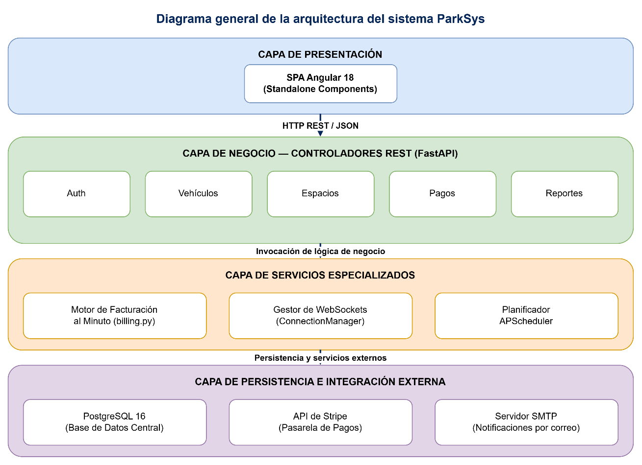
Nota: Muestra la relación e interoperabilidad entre el Portal del Conductor, el Módulo de Garita, el Dashboard Administrativo, la API RESTful de FastAPI y la Base de Datos central PostgreSQL.

Muestra la relación e interoperabilidad entre el Portal del Conductor, el Módulo de Garita, el Dashboard Administrativo, la API RESTful de FastAPI y la Base de Datos central PostgreSQL. La capa de presentación (SPA Angular 18) se comunica mediante HTTP REST/JSON con los controladores de la capa de negocio (Auth, Vehículos, Espacios, Pagos, Reportes), los cuales interactúan con el Motor de Facturación al Minuto, el Gestor de WebSockets y el planificador APScheduler, todos ellos apoyados en la capa de persistencia compuesta por PostgreSQL 16, la API de Stripe y el servidor SMTP.
Figura 2
Mapa de módulos del sistema ParkSys
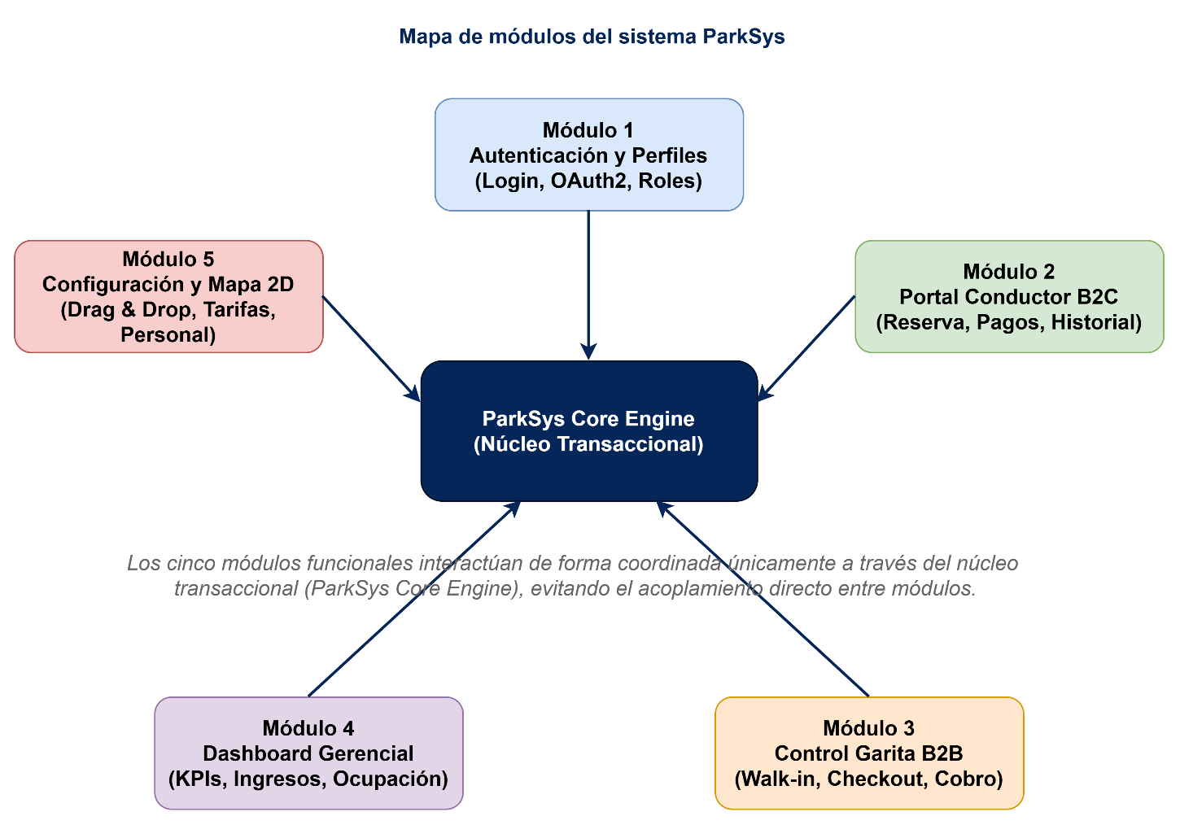

Nota: Representa gráficamente los cinco módulos funcionales principales de ParkSys y su interacción coordinada con el núcleo transaccional del sistema (ParkSys Core Engine).

CONFIGURACIÓN DEL ENTORNO DE DESARROLLO
Para el desarrollo de ParkSys se implementó un entorno de trabajo full-stack moderno, modular y completamente contenerizado, garantizando una rigurosa separación de entornos y dependencias.
Lenguajes de programación
Tabla 3
Lenguajes de programación empleados
Componente | Lenguaje | Versión | Características y uso
Backend | Python | 3.11+ | Tipado estático con typing, concurrencia asíncrona nativa con asyncio y alto rendimiento de procesamiento.
Frontend | TypeScript | 5.5 | Superset de JavaScript con tipado estricto, interfaces DTO compiladas y soporte avanzado para decoradores de Angular.
Nota: Detalla el lenguaje, la versión y la justificación técnica empleada en el backend y en el frontend.

Frameworks principales
Tabla 4
Frameworks principales
Capa | Framework | Justificación de uso
Backend | FastAPI 0.115 | Rendimiento a la par de NodeJS y Go gracias a Starlette y Pydantic v2; soporte nativo de asincronía (async/await), generación automática de documentación interactiva OpenAPI (Swagger UI) y validación declarativa de datos.
Frontend | Angular 18.2 | Arquitectura moderna basada en Standalone Components (sin sobrecarga de NgModules), reactividad granular mediante Angular Signals, excelente soporte empresarial para pruebas y navegación optimizada con Lazy Loading.
Nota: Justifica la elección técnica de FastAPI en el backend y Angular en el frontend.
Gestor de base de datos y acceso a datos
Tabla 5
Gestor de base de datos y acceso a datos
Herramienta | Versión | Función dentro de ParkSys
PostgreSQL | 16 (Alpine Linux) | Motor de base de datos relacional principal, seleccionado por su alta concurrencia, soporte nativo de transacciones ACID y tipos de datos avanzados (UUID, Timestamp with Timezone, Enums).
SQLAlchemy | 2.0 (modo asyncpg) | ORM en modo asíncrono no bloqueante que gestiona las transacciones y conexiones a la base de datos sin congelar el hilo principal de FastAPI.
Alembic | 1.13 | Sistema de control de versiones y migraciones evolutivas del esquema DDL de la base de datos.
Nota: Detalla la función de PostgreSQL, SQLAlchemy y Alembic dentro del entorno de ParkSys.
Modelo de datos del entorno
Como parte de la configuración inicial del entorno, se modeló la estructura relacional completa que sustenta todas las operaciones de ParkSys, validada mediante migraciones automatizadas en Alembic. La base de datos PostgreSQL está compuesta por doce (12) tablas activas, definidas en el directorio backend/app/models/, además de la tabla técnica alembic_version, encargada exclusivamente del control de versiones del esquema DDL. Dichas doce tablas se organizan en tres bloques funcionales:
- Bloque A — Núcleo Transaccional Operativo (6 tablas): users, spaces, rates, reservations, vehicle_logs, payments.
- Bloque B — Soporte, Configuración y Experiencia (3 tablas): parking_info, reviews, notifications.
- Bloque C — Marco Legal y Auditoría Inmutable (3 tablas): terms, terms_acceptance, audit_log.

Tabla 6
Distribución de las doce tablas del modelo relacional de ParkSys
N.º | Tabla física | Archivo ORM (modelo) | Bloque funcional | Propósito funcional
1 | users | models/user.py | A — Núcleo Transaccional | Cuentas, credenciales cifradas (Argon2/Bcrypt), roles y estado de la cuenta.
2 | spaces | models/space.py | A — Núcleo Transaccional | Cajones físicos, tipo de vehículo admitido, estado y geometría 2D.
3 | rates | models/rate.py | A — Núcleo Transaccional | Tarifas dinámicas activas por tipo de vehículo.
4 | reservations | models/reservation.py | A — Núcleo Transaccional | Solicitudes anticipadas B2C, código único y tolerancia contra No-Show.
5 | vehicle_logs | models/vehicle_log.py | A — Núcleo Transaccional | Bitácora física de garita: entrada, salida y permanencia.
6 | payments | models/payment.py | A — Núcleo Transaccional | Transacciones monetarias en efectivo o vía Stripe.
7 | parking_info | models/parking_info.py | B — Soporte y Configuración | Metadatos institucionales, geolocalización y políticas del establecimiento.
8 | reviews | models/review.py | B — Soporte y Configuración | Calificaciones y comentarios de conductores, con moderación.
9 | notifications | models/notification.py | B — Soporte y Configuración | Mensajería y alertas en la bandeja personal del usuario.
10 | terms | models/terms.py | C — Marco Legal y Auditoría | Versionado legal de términos, privacidad y condiciones de reserva.
11 | terms_acceptance | models/terms.py | C — Marco Legal y Auditoría | Registro inmutable del consentimiento legal por usuario.
12 | audit_log | models/audit_log.py | C — Marco Legal y Auditoría | Pista de auditoría inalterable de eventos administrativos sensibles.
Nota: Consolida las doce tablas del sistema, precisando su archivo ORM de origen y el bloque funcional al que pertenecen.

Figura 3
Diagrama Entidad-Relación (DER) de la base de datos ParkSys (12 tablas)
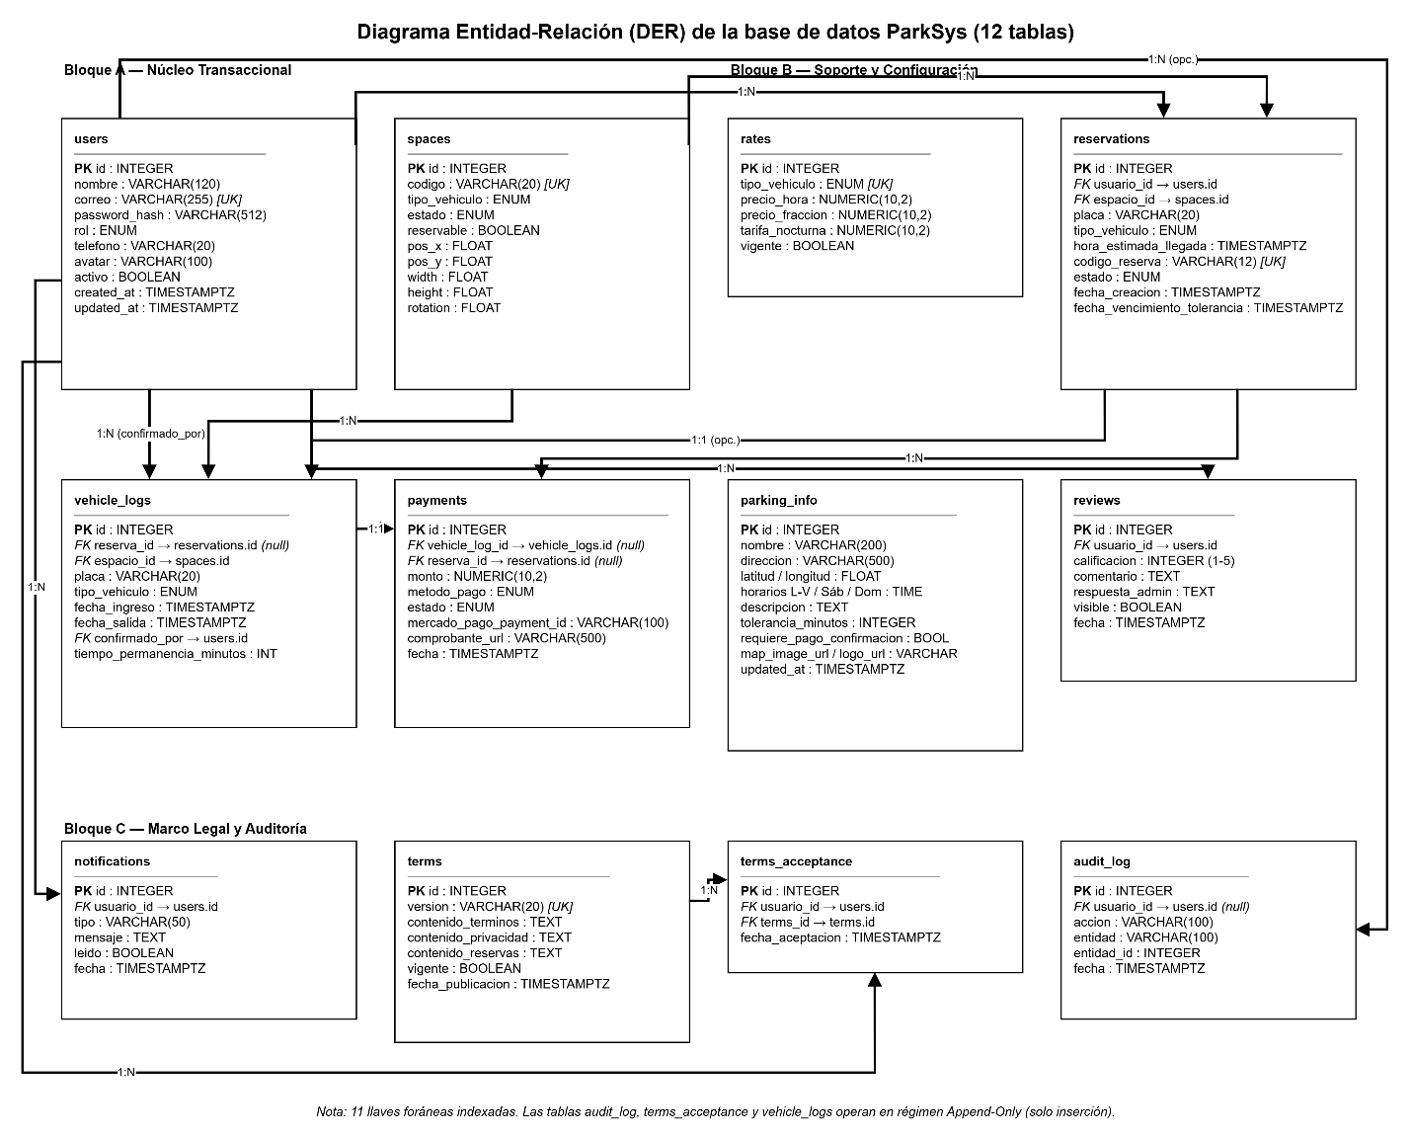
Nota: Ilustra las entidades principales del núcleo transaccional junto con las entidades de soporte, marco legal y auditoría, y sus cardinalidades en notación Crow's Foot.
Tabla 7
Relaciones principales entre entidades
Relación | Cardinalidad | Descripción de la regla de negocio
users → reservations | 1 a N | Un conductor registrado puede generar múltiples solicitudes de reserva a lo largo del tiempo.
spaces → reservations | 1 a N | Un espacio físico de aparcamiento puede albergar múltiples reservas en diferentes ventanas temporales.
spaces → vehicle_logs | 1 a N | Un cajón específico registra múltiples eventos de entrada y salida física vehicular.
reservations → vehicle_logs | 1 a 1 (opcional) | Una reserva activa origina exactamente un registro de acceso físico al momento en que el vehículo arriba al local.
reservations → payments | 1 a N | Una reserva puede registrar uno o varios pagos (pago inicial en línea y cobro adicional por tiempo extra).
vehicle_logs → payments | 1 a 1 | Una salida física registrada por garita genera la liquidación y cobro correspondiente del servicio.
users → vehicle_logs | 1 a N | Un operador de garita autenticado confirma y fiscaliza múltiples ingresos y salidas físicas de vehículos.
users → reviews | 1 a N | Un conductor puede emitir múltiples reseñas a lo largo de su historial de uso.
users → notifications | 1 a N | Un usuario recibe múltiples notificaciones a lo largo del tiempo.
users → terms_acceptance | 1 a N | Un usuario acepta sucesivamente las distintas versiones publicadas de los términos legales.
terms → terms_acceptance | 1 a N | Cada versión de términos legales puede ser aceptada por múltiples usuarios registrados.
users → audit_log | 1 a N (opcional) | Un usuario autenticado origina eventos auditables; el campo puede ser nulo cuando el evento es generado automáticamente por el sistema.
Nota: Detalla las cardinalidades y la semántica de negocio de las relaciones del modelo relacional, con un total de once llaves foráneas indexadas.
Estilos e interfaz de usuario
Tabla 8
Estilos e interfaz de usuario
Herramienta | Versión | Uso en ParkSys
Tailwind CSS | 3.4 (vía PostCSS) | Maquetación responsiva ágil basada en clases de utilidad, diseño adaptable a dispositivos móviles y personalización del tema corporativo oscuro.
Angular Material | 18.2 | Componentes accesibles validados bajo especificaciones WCAG: modales (MatDialog), tablas (MatTable), diálogos de confirmación y alertas emergentes (MatSnackBar).
Nota: Especifica el rol de Tailwind CSS y Angular Material en el diseño de interfaces accesibles.

Tabla 9
Librerías adicionales empleadas
Librería | Entorno | Propósito técnico
Pydantic v2 | Backend | Validación declarativa de esquemas JSON, coerción estricta de tipos y serialización de modelos de respuesta.
Argon2-cffi / Bcrypt | Backend | Hashing criptográfico unidireccional de contraseñas con coste de memoria elevado resistente a ataques de fuerza bruta.
python-jose | Backend | Codificación, firma asimétrica y decodificación de tokens web JSON (JWT HS256).
Stripe SDK | Backend | Integración de pasarela de cobros digitales en moneda nacional (PEN / Soles) mediante sesiones de Checkout.
ReportLab 4.2 | Backend | Generación programática en memoria de comprobantes y recibos de pago en formato PDF.
APScheduler 3.10 | Backend | Planificación y ejecución asíncrona en segundo plano para la anulación automática de reservas no reclamadas.
Chart.js / ng2-charts | Frontend | Renderizado en canvas HTML5 de gráficas estadísticas gerenciales (barras, líneas, áreas de ocupación).
Leaflet 1.9 | Frontend | Representación cartográfica interactiva y georreferenciación de la sede del estacionamiento.
Nota: Enumera las librerías de validación, seguridad, pagos y soporte gráfico integradas en la solución.

Entorno de desarrollo integrado y herramientas de calidad
- IDE Principal: Visual Studio Code con extensiones habilitadas de ESLint (análisis estático de TypeScript), Prettier (formateador de código fuente) y Python Pylance (análisis estático de tipos en FastAPI).
- Gestor de Contenedores: Docker Desktop con Docker Compose v2.
Figura 4
Arquitectura de contenedores Docker
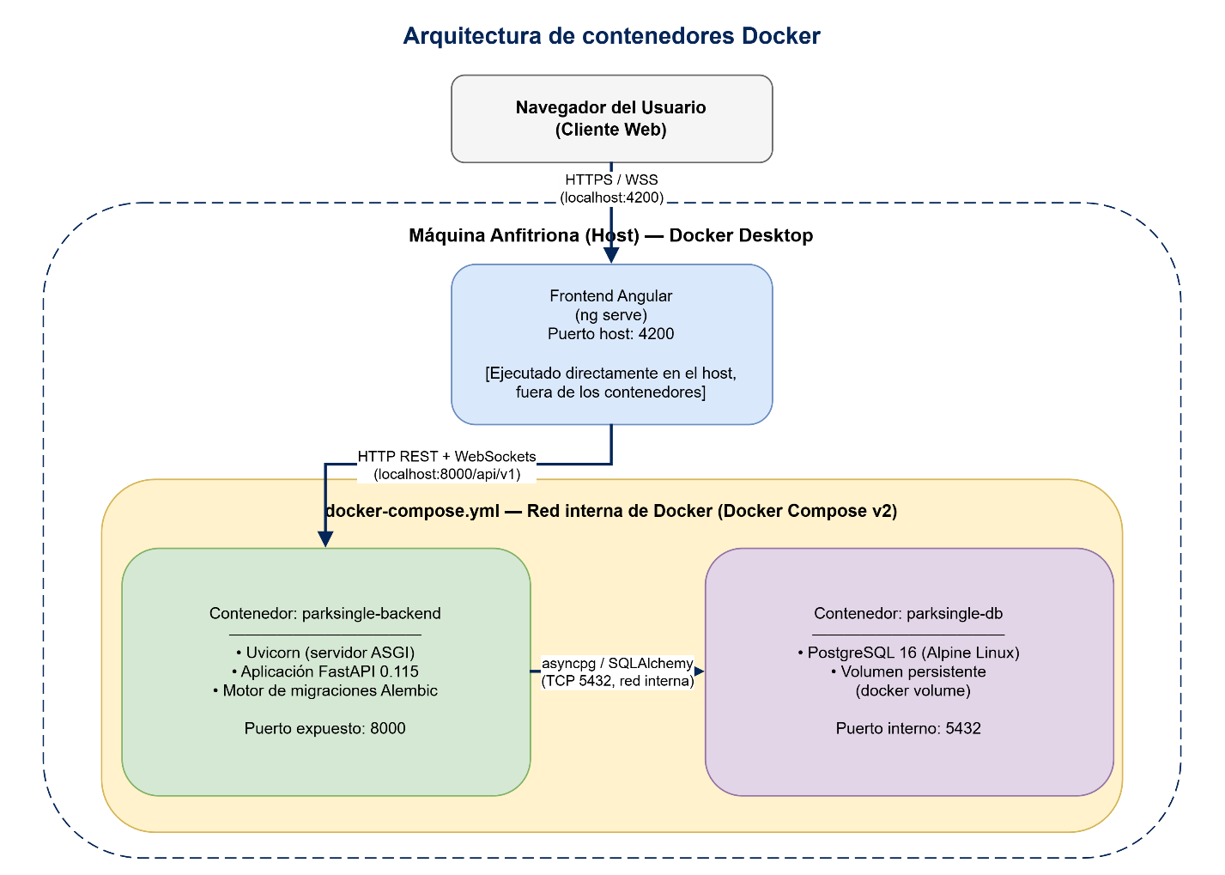
Nota: Representa la orquestación del backend FastAPI y la base de datos PostgreSQL mediante docker-compose.yml, vinculados con el entorno de ejecución del cliente web Angular.

ESTRUCTURACIÓN DEL PROYECTO Y CONTROL DE VERSIONES
ParkSys sigue la arquitectura de un monorepositorio con separación estricta de responsabilidades (Separation of Concerns).
Estructura del Backend (/backend)
Tabla 10
Estructura del backend (/backend)
Carpeta / Archivo | Responsabilidad arquitectónica
app/api/v1/ | Controladores RESTful organizados por dominios funcionales (autenticación, vehículos, espacios, pagos, reportes, etc.).
app/core/ | Configuraciones base del sistema: lectura de variables de entorno mediante Pydantic Settings, políticas CORS y utilidades de seguridad.
app/db/ | Factoría de conexiones de SQLAlchemy, configuración del pool de conexiones asíncronas de asyncpg y sesión base.
app/models/ | Definición de las doce clases ORM que mapean directamente las tablas físicas de la base de datos relacional PostgreSQL.
app/schemas/ | Clases de transferencia de datos (DTOs) para validar entradas y tipar salidas de la API REST.
app/services/ | Servicios con la lógica matemática y operacional de negocio (algoritmo de cobro al minuto y tareas programadas).
alembic/ | Entorno de migraciones del esquema de base de datos con scripts versionados cronológicamente.
seed.py | Script de inicialización de datos base para poblar usuarios de prueba, tarifas de referencia y distribución inicial de cajones.
main.py | Punto de entrada de la aplicación FastAPI, configuración del ciclo de vida (lifespan), middlewares y enrutadores.
Nota: Describe el contenido y propósito de cada componente dentro de la arquitectura en capas del backend.
Estructura del Frontend (/frontend)
Tabla 11
structura del frontend (/frontend)
Carpeta / Archivo | Responsabilidad arquitectónica
src/app/core/ | Servicios globales singleton (ApiService, AuthService, WebSocketService), interceptores HTTP (Auth/Error) y Guards de enrutamiento.
src/app/shared/ | Componentes visuales transversales y reutilizables en múltiples vistas: Navbar, Sidebar de navegación, modales y botones.
src/app/features/admin/ | Módulo gerencial: tablero de control, editor interactivo de mapa 2D, administración de personal, finanzas y auditoría.
src/app/features/worker/ | Módulo de garita física: monitor en tiempo real de vehículos dentro, admisión rápida walk-in y terminal de cobros.
src/app/features/conductor/ | Módulo de autoservicio para el cliente: visualizador de disponibilidad, asistente de reserva, pagos y boletas.
src/app/features/auth/ | Vistas de inicio de sesión, registro de nuevos usuarios, restablecimiento de contraseña y políticas legales.
src/app/app.routes.ts | Definición central del árbol de rutas, carga perezosa (Lazy Loading) y protección mediante Guards.
Nota: Describe la organización modular por características implementada en el cliente web Angular.
Figura 5
Árbol de directorios del proyecto ParkSys
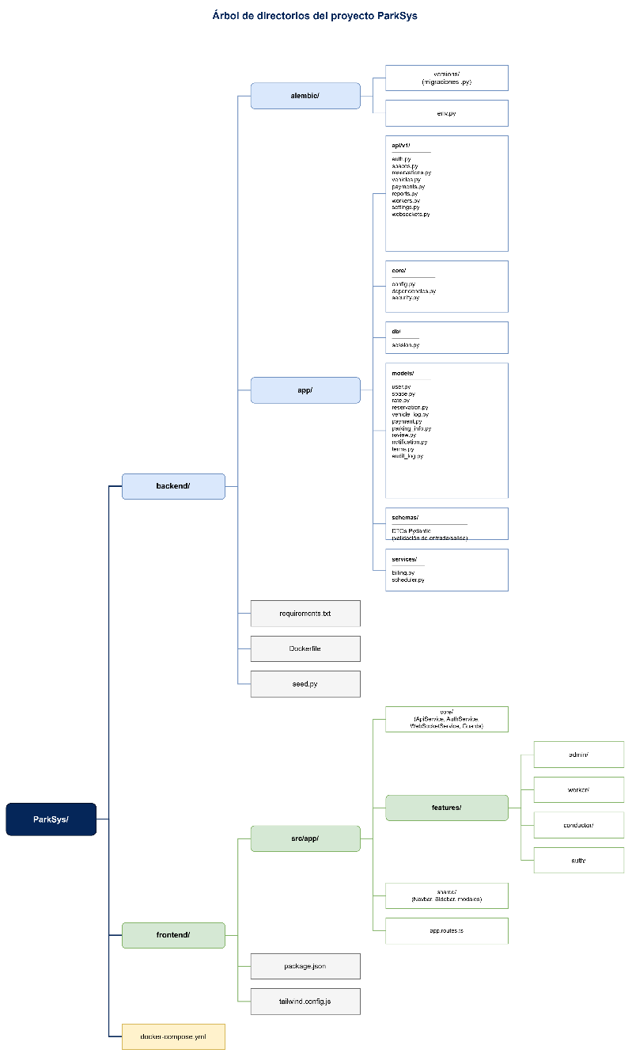
Nota: Se detalla el contenido de la carpeta app/models/, evidenciando los once archivos ORM que originan las doce tablas del sistema.
Control de versiones con Git
- Estrategia de Ramas: adopción de un flujo de trabajo basado en ramas temáticas (main, develop, feature/*, fix/*).
- Commits Granulares: registro estandarizado de cambios detallando mejoras de interfaz, reglas de negocio y migraciones de datos.
Figura 6
Flujo de control de versiones con Git (ParkSys)
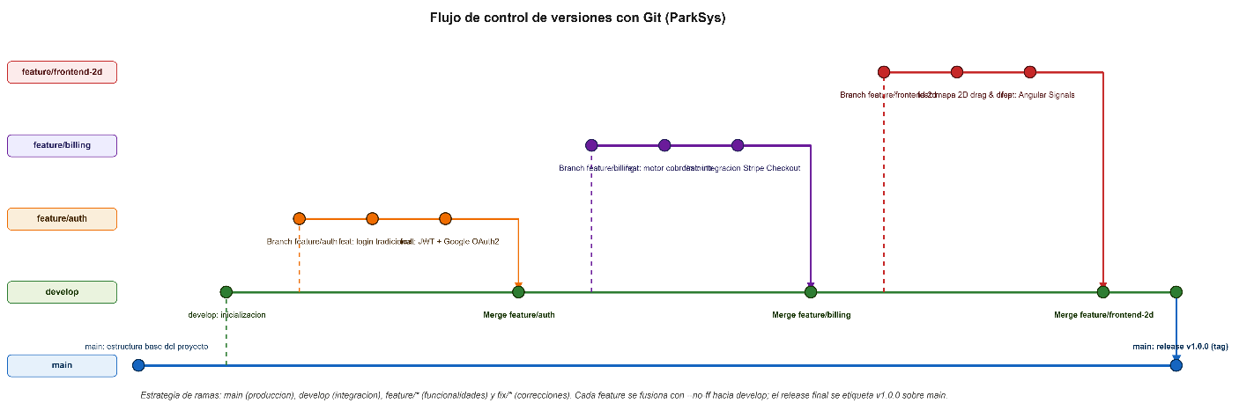
Nota: Evidencia la trazabilidad del desarrollo mediante ramas de trabajo, desde la fusión de feature/auth, feature/billing y feature/frontend-2d en develop hasta el release v1.0.0 sobre main.

DESARROLLO DEL BACKEND
Controladores (routers) desarrollados
Tabla 12
Controladores (routers) desarrollados
Router | Prefijo URI | Dominio funcional y operaciones clave
auth.py | /api/v1/auth | Login tradicional, Google OAuth2, renovación con refresh tokens, reseteo de contraseña por correo y consulta de perfil actual (/me).
vehicles.py | /api/v1/vehicles | Confirmación de entrada con reserva, admisión rápida walk-in, cálculo previo al checkout, registro de salida física y cobro en efectivo.
payments.py | /api/v1/payments | Generación de sesiones Stripe Checkout, envío de enlaces de pago al conductor, verificación de estados y compilación de recibos en PDF.
spaces.py | /api/v1/spaces | Consulta pública de disponibilidad en tiempo real, creación, modificación de coordenadas geométricas 2D y borrado de cajones.
reservations.py | /api/v1/reservations | Registro de reservas anticipadas, control de sobreventa por placa, cancelación voluntaria y solicitud de prórroga de tiempo.
settings.py | /api/v1/settings | Actualización de horarios de atención, tolerancia de minutos, carga de plano base de fondo (/upload-map) y tarifario por categoría.
reports.py | /api/v1/reports | Consolidación de ingresos (hoy, semana, mes), porcentaje de ocupación instantánea, reservas cumplidas vs. vencidas y feed de actividad.
websockets.py | /api/v1/ws | Punto de enlace WebSocket bidireccional que gestiona las conexiones vivas y distribuye eventos mediante broadcast.
Nota: Enumera los controladores REST expuestos por la API, especificando sus prefijos y responsabilidades.
Lógica de negocio destacada
- Liquidación dinámica de tarifas por minuto efectivo: el algoritmo implementado en billing.py extrae la diferencia en segundos entre la entrada física y la salida física. Convierte dicho lapso a minutos enteros hacia arriba (⌈segundos/60⌉) y aplica el costo exacto calculado a partir de la tarifa horaria vigente en la base de datos:
Precio por Minuto = Precio Hora ÷ 60.0 Monto Total = round(Minutos Efectivos × Precio por Minuto, 2)
- Acceso asíncrono a base de datos y control de concurrencia: utilizando Depends(get_db), cada solicitud HTTP recibe una sesión asíncrona de SQLAlchemy. Si ocurren errores de validación, la sesión se aborta con rollback(), evitando inconsistencias en la base de datos.
- Procesamiento de pagos online e idempotencia: al crear una sesión en Stripe, se registra un Payment en estado pendiente. Al retornar el cliente, el endpoint /verify-stripe consulta a los servidores seguros de Stripe; únicamente si el cobro se encuentra confirmado (paid), se transmuta a estado aprobado, se marca la salida del auto y se libera el espacio.
- Comunicación en tiempo real sin polling: el gestor ConnectionManager transmite la señal {"event": "refresh"} a todos los operadores y clientes conectados cada vez que un cajón cambia de estado, eliminando el tráfico innecesario de peticiones continuas.
Tabla 13
Cuadro resumen de tecnologías del backend
Aspecto arquitectónico | Tecnología / Técnica empleada | Beneficio técnico obtenido
Framework Web | FastAPI 0.115 | Procesamiento asíncrono no bloqueante y auto-documentación OpenAPI.
Validación de Cargas Útiles | Pydantic v2 | Filtrado de tipos estricto y respuestas automáticas HTTP 422.
ORM Asíncrono | SQLAlchemy 2.0 + asyncpg | Ejecución de consultas concurrentes de alto rendimiento en PostgreSQL.
Control de Versiones BD | Alembic 1.13 | Trazabilidad del ciclo de vida del esquema de la base de datos.
Pasarela de Pagos | Stripe SDK (Checkout) | Procesamiento seguro de tarjetas bajo normativas internacionales PCI-DSS.
Comunicación en Tiempo Real | WebSockets (manager.broadcast) | Actualización visual instantánea de los paneles sin peticiones cíclicas.
Generación de Reportes | ReportLab 4.2 | Creación dinámica en memoria de comprobantes PDF listos para imprimir.
Automatización Programada | APScheduler 3.10 | Limpieza periódica de reservas no reclamadas sin intervención humana.
Nota: framework, el ORM, las herramientas de cobro y las librerías auxiliares del backend.
Figura 7
Flujo de la liquidación dinámica de tarifas (billing.py)
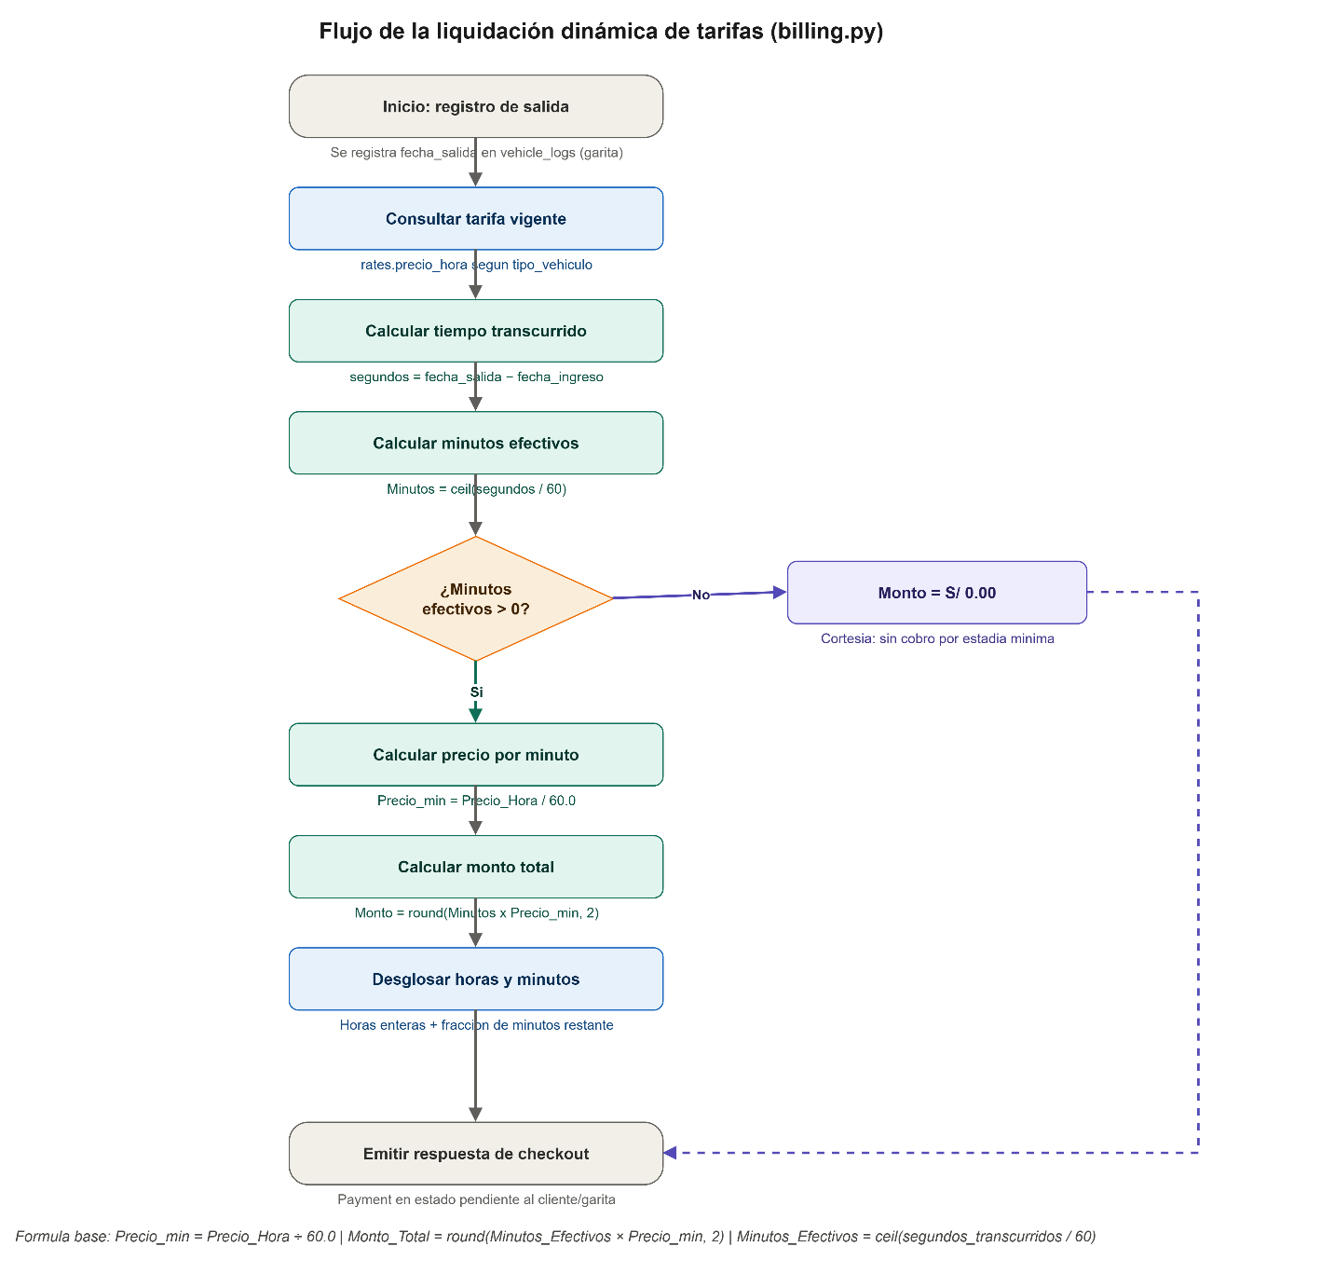
Nota: Describe paso a paso el cálculo matemático del monto a liquidar, desde el registro de la salida hasta la emisión de la respuesta de checkout.

Figura 8
Secuencia del procesamiento de pagos mediante Stripe
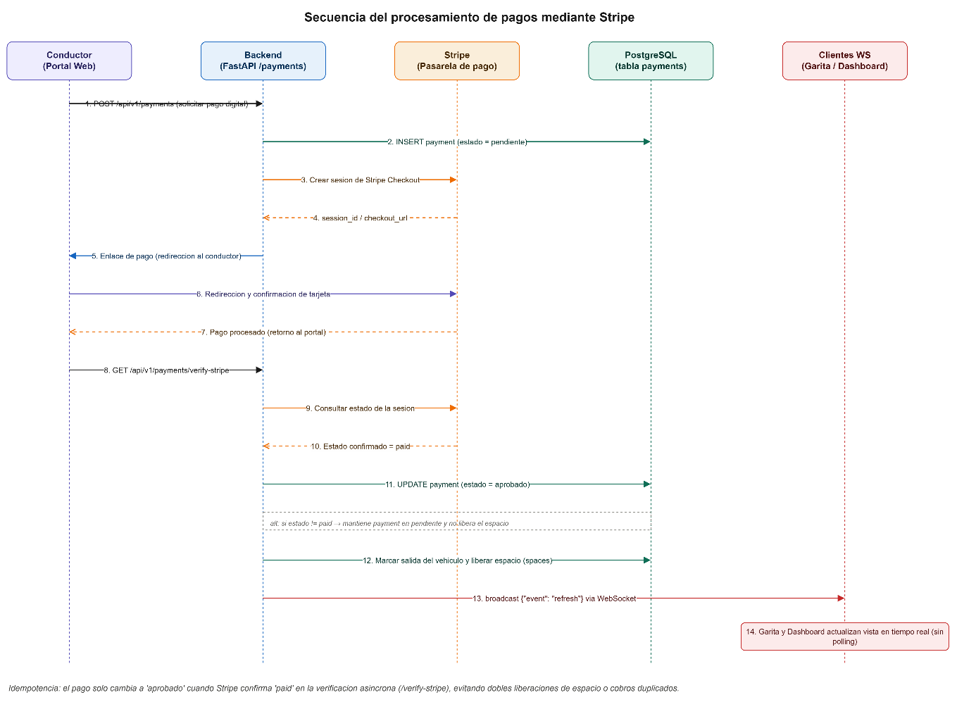
Nota: Detalla el flujo transaccional desde la solicitud del pago digital hasta la verificación asíncrona de la sesión y la difusión del evento por WebSockets.

Figura 9
Arquitectura de comunicación en tiempo real mediante WebSockets
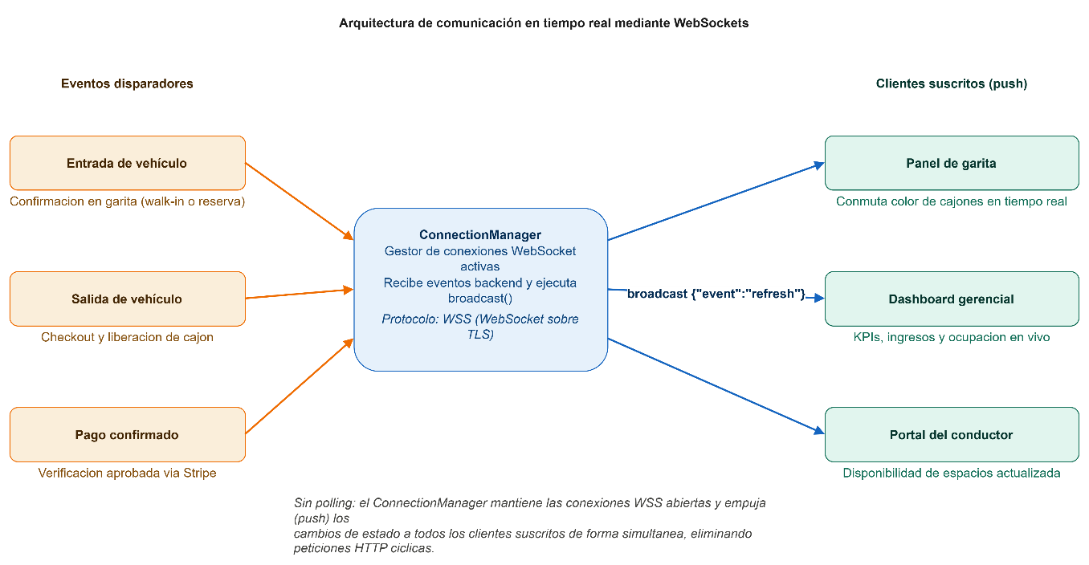
Nota: Ilustra el funcionamiento del ConnectionManager, que distribuye notificaciones push a garita, dashboard y portal del conductor sin incurrir en polling.

Diccionario de datos completo de la base de datos (12 tablas)
A continuación se presenta el diccionario de datos exhaustivo de las doce tablas del modelo relacional de ParkSys, organizado en tres bloques funcionales, con la indicación del tipo SQL, la longitud o precisión, la nulidad, la clave, el valor por defecto y la descripción funcional de cada campo.
Figura 10
modelo relacional de ParkSys
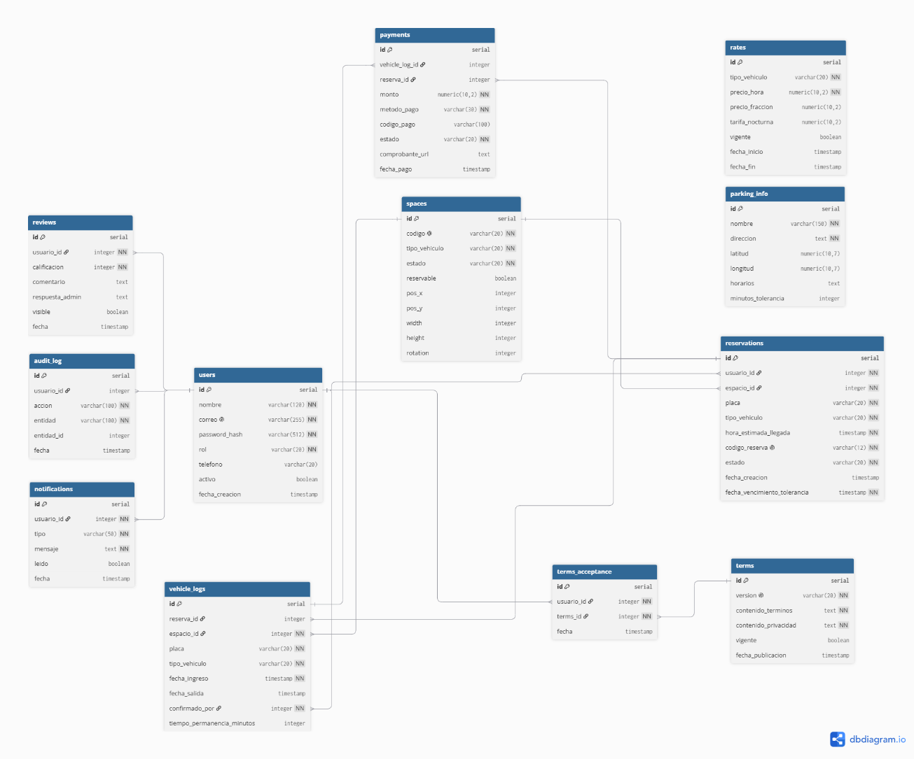
Nota: se presenta el diccionario de datos exhaustivo de las doce tablas del modelo relacional de ParkSys, link: https://dbdiagram.io/d/Parksys-6a909f8b698f76ad5cd5bbe6

BLOQUE A: NÚCLEO TRANSACCIONAL OPERATIVO (TABLAS 1 A 6)
a) Tabla users — Archivo fuente: models/user.py. Almacena las identidades, credenciales cifradas y roles de acceso de conductores, trabajadores y administradores.
Tabla 14
Diccionario de la tabla users
Campo | Tipo SQL | Longitud | Nulo | Clave | Valor por defecto | Descripción funcional
id | INTEGER | 4 bytes | No | PK | nextval() | Identificador único auto-incremental del usuario.
nombre | VARCHAR | 120 | No | - | - | Nombres y apellidos completos o razón social.
correo | VARCHAR | 255 | No | UK, Index |  | Correo electrónico único utilizado para inicio de sesión.
password_hash | VARCHAR | 512 | No | - | - | Hash criptográfico de la contraseña procesado con Argon2id/Bcrypt.
rol | ENUM | - | No | - | 'conductor' | Rol del usuario (admin, trabajador, conductor).
telefono | VARCHAR | 20 | Sí | - | NULL | Número de contacto o WhatsApp del usuario.
avatar | VARCHAR | 100 | Sí | - | NULL | Nombre del archivo o identificador del avatar de perfil.
activo | BOOLEAN | 1 byte | No | - | True | Estado de la cuenta (permite baja lógica o bloqueo sin romper FKs).
created_at | TIMESTAMPTZ | 8 bytes | No | - | CURRENT_TIMESTAMP | Sello temporal de registro en el sistema (UTC).
updated_at | TIMESTAMPTZ | 8 bytes | No | - | CURRENT_TIMESTAMP | Sello temporal de la última actualización de perfil (UTC).
Nota: Detalla los campos, tipos, restricciones y propósitos de la entidad que gestiona las identidades del sistema.

b) Tabla spaces — Archivo fuente: models/space.py. Gestiona la infraestructura física de los cajones y sus coordenadas geométricas para el renderizado del mapa 2D.
Tabla 15
Diccionario de la tabla spaces
Campo | Tipo SQL | Longitud | Nulo | Clave | Valor por defecto | Descripción funcional
id | INTEGER | 4 bytes | No | PK | nextval() | Identificador único del cajón de estacionamiento.
codigo | VARCHAR | 20 | No | UK, Index | - | Código visible único del espacio (ej. "A-01", "M-05").
tipo_vehiculo | ENUM | - | No | - | - | Categoría física (auto, moto, camioneta, bicicleta, camion, minivan, libre).
estado | ENUM | - | No | - | 'disponible' | Estado actual (disponible, reservado, ocupado, bloqueado, mantenimiento).
reservable | BOOLEAN | 1 byte | No | - | True | Bandera que indica si el cajón se expone en el portal web para reservas B2C.
pos_x | FLOAT | 8 bytes | No | - | 0.0 | Coordenada horizontal (píxeles) en el lienzo del plano 2D.
pos_y | FLOAT | 8 bytes | No | - | 0.0 | Coordenada vertical (píxeles) en el lienzo del plano 2D.
width | FLOAT | 8 bytes | No | - | 50.0 | Ancho del cajón en el lienzo 2D.
height | FLOAT | 8 bytes | No | - | 80.0 | Altura del cajón en el lienzo 2D.
rotation | FLOAT | 8 bytes | No | - | 0.0 | Grados de rotación geométrica (0° a 360°).
Nota: Define las propiedades físicas y geométricas de los cajones para su representación en el mapa 2D.
c) Tabla rates — Archivo fuente: models/rate.py. Define los parámetros económicos y reglas tarifarias por categoría vehicular.
Tabla 16
Diccionario de la tabla rates
Campo | Tipo SQL | Precisión | Nulo | Clave | Valor por defecto | Descripción funcional
id | INTEGER | 4 bytes | No | PK | nextval() | Identificador de la regla tarifaria.
tipo_vehiculo | ENUM | - | No | UK | - | Tipo de vehículo al que aplica la regla (auto, moto, etc.).
precio_hora | NUMERIC | (10, 2) | No | - | - | Precio base en Soles (PEN) correspondiente a los primeros 60 min.
precio_fraccion | NUMERIC | (10, 2) | No | - | - | Costo aplicado a cada minuto o fracción adicional.
tarifa_nocturna | NUMERIC | (10, 2) | Sí | - | NULL | Tarifa diferenciada para servicios prestados en horario nocturno.
vigente | BOOLEAN | 1 byte | No | - | True | Estado que determina si la tarifa es la regla activa de cobro.
Nota: Registra los parámetros económicos utilizados por el motor de cobro automatizado según el tipo de vehículo.

d) Tabla reservations — Archivo fuente: models/reservation.py. Registra las intenciones de aparcamiento programadas por los conductores antes de arribar a la sede.
Tabla 17
Diccionario de la tabla reservations
Campo | Tipo SQL | Longitud | Nulo | Clave | Valor por defecto | Descripción funcional
id | INTEGER | 4 bytes | No | PK | nextval() | Identificador de la transacción de reserva.
usuario_id | INTEGER | 4 bytes | No | FK, Index | - | Llave foránea hacia users.id (cliente solicitante).
espacio_id | INTEGER | 4 bytes | No | FK, Index | - | Llave foránea hacia spaces.id (cajón reservado).
placa | VARCHAR | 20 | No | - | - | Matrícula del vehículo que ingresará.
tipo_vehiculo | ENUM | - | No | - | - | Categoría vehicular declarada.
hora_estimada_llegada | TIMESTAMPTZ | 8 bytes | No | - | - | Fecha y hora estimada de llegada del cliente.
codigo_reserva | VARCHAR | 12 | No | UK, Index | - | Código alfanumérico corto único para validación rápida en garita.
estado | ENUM | - | No | - | 'pendiente' | pendiente, confirmada, en_curso, finalizada, cancelada, vencida.
fecha_creacion | TIMESTAMPTZ | 8 bytes | No | - | CURRENT_TIMESTAMP | Momento exacto en que se registró la reserva.
fecha_vencimiento_tolerancia | TIMESTAMPTZ | 8 bytes | No | - | - | Límite de tiempo tras el cual el scheduler declara No-Show.
Nota: Detalla las transacciones de reserva programadas por los conductores antes de arribar a la sede.

e) Tabla vehicle_logs — Archivo fuente: models/vehicle_log.py. Bitácora física de entradas y salidas de vehículos controladas por la barrera de garita.
Tabla 18
Diccionario de la tabla vehicle_logs
Campo | Tipo SQL | Longitud | Nulo | Clave | Valor por defecto | Descripción funcional
id | INTEGER | 4 bytes | No | PK | nextval() | Identificador único del registro físico de permanencia.
reserva_id | INTEGER | 4 bytes | Sí | FK, Index | NULL | Llave foránea hacia reservations.id (NULL si es cliente Walk-in).
espacio_id | INTEGER | 4 bytes | No | FK, Index | - | Llave foránea hacia spaces.id (cajón ocupado físicamente).
placa | VARCHAR | 20 | No | Index | - | Matrícula del vehículo que ingresó al estacionamiento.
tipo_vehiculo | ENUM | - | No | - | - | Categoría vehicular registrada en la barrera.
fecha_ingreso | TIMESTAMPTZ | 8 bytes | No | - | CURRENT_TIMESTAMP | Sello de tiempo automático al levantar la barrera de entrada.
fecha_salida | TIMESTAMPTZ | 8 bytes | Sí | - | NULL | Sello de tiempo al registrar la salida (NULL mientras esté dentro).
confirmado_por | INTEGER | 4 bytes | No | FK | - | Llave foránea hacia users.id (operario responsable en turno).
tiempo_permanencia_minutos | INTEGER | 4 bytes | Sí | - | NULL | Minutos netos transcurridos, calculados al momento del checkout.
Nota: Contiene el historial de permanencia física vehicular, base para la fiscalización del servicio en garita.
f) Tabla payments — Archivo fuente: models/payment.py. Registra todas las transacciones económicas (efectivo en garita y pasarela digital Stripe).
Tabla 19
Diccionario de la tabla payments
Campo | Tipo SQL | Precisión | Nulo | Clave | Valor por defecto | Descripción funcional
id | INTEGER | 4 bytes | No | PK | nextval() | Identificador de la transacción contable.
vehicle_log_id | INTEGER | 4 bytes | Sí | FK, Index | NULL | Enlace a una salida física en garita (vehicle_logs.id).
reserva_id | INTEGER | 4 bytes | Sí | FK, Index | NULL | Enlace a una reserva anticipada (reservations.id).
monto | NUMERIC | (10, 2) | No | - | - | Monto total liquidado en Soles (PEN).
metodo_pago | ENUM | - | No | - | - | Modalidad de liquidación (efectivo, mercado_pago / Stripe).
estado | ENUM | - | No | - | 'pendiente' | Estado de la transacción (pendiente, aprobado, rechazado, reembolsado).
mercado_pago_payment_id | VARCHAR | 100 | Sí | - | NULL | Identificador devuelto por la pasarela de pagos (Session ID / Intent ID).
comprobante_url | VARCHAR | 500 | Sí | - | NULL | Enlace o referencia del comprobante digital generado.
fecha | TIMESTAMPTZ | 8 bytes | No | - | CURRENT_TIMESTAMP | Fecha y hora exacta de asentamiento del pago.
Nota: Documenta los cobros efectuados en efectivo y a través de medios electrónicos.

BLOQUE B: SOPORTE, CONFIGURACIÓN Y EXPERIENCIA (TABLAS 7 A 9)
g) Tabla parking_info — Archivo fuente: models/parking_info.py. Registro maestro de metadatos, geolocalización y políticas del establecimiento ParkSys Central Ayacucho.
Tabla 20
Diccionario de la tabla parking_info
Campo | Tipo SQL | Longitud | Nulo | Clave | Valor por defecto | Descripción funcional
id | INTEGER | 4 bytes | No | PK | nextval() | Identificador único de configuración (registro singleton).
nombre | VARCHAR | 200 | No | - | - | Nombre comercial del estacionamiento.
direccion | VARCHAR | 500 | No | - | - | Dirección física y referencia del establecimiento.
latitud | FLOAT | 8 bytes | No | - | - | Coordenada GPS latitud para el visor interactivo Leaflet.
longitud | FLOAT | 8 bytes | No | - | - | Coordenada GPS longitud para el visor interactivo Leaflet.
horario_lv_apertura | TIME | 8 bytes | No | - | '06:00:00' | Hora de inicio de atención de Lunes a Viernes.
horario_lv_cierre | TIME | 8 bytes | No | - | '23:00:00' | Hora de cierre de atención de Lunes a Viernes.
horario_sab_apertura | TIME | 8 bytes | No | - | '08:00:00' | Hora de inicio de atención los días Sábado.
horario_sab_cierre | TIME | 8 bytes | No | - | '00:00:00' | Hora de cierre de atención los días Sábado.
horario_dom_apertura | TIME | 8 bytes | No | - | '08:00:00' | Hora de inicio de atención los días Domingo.
horario_dom_cierre | TIME | 8 bytes | No | - | '22:00:00' | Hora de cierre de atención los días Domingo.
descripcion | TEXT | Variable | Sí | - | NULL | Información detallada sobre servicios adicionales o seguridad.
tolerancia_minutos | INTEGER | 4 bytes | No | - | 15 | Minutos de gracia concedidos antes de anular una reserva por No-Show.
requiere_pago_confirmacion | BOOLEAN | 1 byte | No | - | False | Exige prepago obligatorio previo a confirmar la reserva.
map_image_url | VARCHAR | 500 | Sí | - | NULL | Ruta de la imagen del plano arquitectónico de fondo en el editor 2D.
logo_url | VARCHAR | 500 | Sí | - | NULL | Ruta del logotipo institucional utilizado en comprobantes PDF.
updated_at | TIMESTAMPTZ | 8 bytes | No | - | CURRENT_TIMESTAMP | Sello temporal de la última actualización de parámetros.
Nota: Registra los metadatos institucionales, la geolocalización y las políticas del establecimiento.

h) Tabla reviews — Archivo fuente: models/review.py. Almacena las valoraciones y comentarios emitidos por los conductores tras la culminación del servicio.
Tabla 21
Diccionario de la tabla reviews
Campo | Tipo SQL | Longitud | Nulo | Clave | Valor por defecto | Descripción funcional
id | INTEGER | 4 bytes | No | PK | nextval() | Identificador único de la reseña.
usuario_id | INTEGER | 4 bytes | No | FK, Index | - | Llave foránea hacia users.id (conductor autor).
calificacion | INTEGER | 4 bytes | No | - | - | Puntuación del servicio (rango entre 1 y 5 estrellas).
comentario | TEXT | Variable | Sí | - | NULL | Testimonio u opinión escrita por el conductor.
respuesta_admin | TEXT | Variable | Sí | - | NULL | Respuesta oficial emitida por la gerencia del establecimiento.
visible | BOOLEAN | 1 byte | No | - | True | Bandera de moderación para ocultar o publicar el comentario.
fecha | TIMESTAMPTZ | 8 bytes | No | - | CURRENT_TIMESTAMP | Momento exacto de emisión de la reseña.
Nota: Almacena las valoraciones y comentarios emitidos por los conductores tras la culminación del servicio.

i) Tabla notifications — Archivo fuente: models/notification.py. Mensajería y alertas dirigidas a la bandeja personal del usuario (cobros pendientes, liberaciones, confirmaciones).
Tabla 22
Diccionario de la tabla notifications
Campo | Tipo SQL | Longitud | Nulo | Clave | Valor por defecto | Descripción funcional
id | INTEGER | 4 bytes | No | PK | nextval() | Identificador de la notificación.
usuario_id | INTEGER | 4 bytes | No | FK, Index | - | Llave foránea hacia users.id (destinatario).
tipo | VARCHAR | 50 | No | - | - | Categoría del aviso ("INFO", "ALERTA", "reserva_vencida").
mensaje | TEXT | Variable | No | - | - | Cuerpo descriptivo del aviso en lenguaje natural.
leido | BOOLEAN | 1 byte | No | - | False | Estado de lectura por parte del usuario.
fecha | TIMESTAMPTZ | 8 bytes | No | - | CURRENT_TIMESTAMP | Sello temporal de emisión de la notificación.
Nota: Registra la mensajería y las alertas dirigidas a la bandeja personal del usuario.
BLOQUE C: MARCO LEGAL Y AUDITORÍA INMUTABLE (TABLAS 10 A 12)
j) Tabla terms — Archivo fuente: models/terms.py. Controla el versionado legal de términos de servicio, políticas de privacidad y condiciones de reserva.
Tabla 23
Diccionario de la tabla terms
Campo | Tipo SQL | Longitud | Nulo | Clave | Valor por defecto | Descripción funcional
id | INTEGER | 4 bytes | No | PK | nextval() | Identificador de la versión del documento legal.
version | VARCHAR | 20 | No | UK | - | Etiqueta semántica de la versión (ej. "v1.0", "v2.1").
contenido_terminos | TEXT | Variable | No | - | - | Texto completo de los términos y condiciones de servicio.
contenido_privacidad | TEXT | Variable | No | - | - | Texto de la política de protección y tratamiento de datos personales.
contenido_reservas | TEXT | Variable | No | - | - | Reglas y penalidades por exceso de tolerancia y cancelaciones.
vigente | BOOLEAN | 1 byte | No | - | True | Indica si esta versión es la que se exige actualmente al usuario.
fecha_publicacion | TIMESTAMPTZ | 8 bytes | No | - | CURRENT_TIMESTAMP | Fecha y hora en que entró en vigencia esta versión.
Nota: Controla el versionado legal de términos de servicio, privacidad y condiciones de reserva.

k) Tabla terms_acceptance — Archivo fuente: models/terms.py. Tabla asociativa inmutable que graba el consentimiento legal explícito otorgado por cada usuario.
Tabla 24
Diccionario de la tabla terms_acceptance
Campo | Tipo SQL | Longitud | Nulo | Clave | Valor por defecto | Descripción funcional
id | INTEGER | 4 bytes | No | PK | nextval() | Identificador del registro de consentimiento.
usuario_id | INTEGER | 4 bytes | No | FK, Index | - | Llave foránea hacia users.id (usuario que aceptó).
terms_id | INTEGER | 4 bytes | No | FK, Index | - | Llave foránea hacia terms.id (versión exacta aceptada).
fecha_aceptacion | TIMESTAMPTZ | 8 bytes | No | - | CURRENT_TIMESTAMP | Sello temporal exacto del consentimiento del usuario.
Nota: Registra el consentimiento legal explícito otorgado por cada usuario de forma inmutable.

l) Tabla audit_log — Archivo fuente: models/audit_log.py. Pista de auditoría inalterable (Audit Trail) para fiscalizar acciones administrativas sensibles. Carece de endpoints de eliminación (DELETE).
Tabla 25
Diccionario de la tabla audit_log
Campo | Tipo SQL | Longitud | Nulo | Clave | Valor por defecto | Descripción funcional
id | INTEGER | 4 bytes | No | PK | nextval() | Identificador único del evento auditado.
usuario_id | INTEGER | 4 bytes | Sí | FK, Index | NULL | Llave foránea hacia users.id (NULL si fue una acción automática del sistema).
accion | VARCHAR | 100 | No | - | - | Nombre de la operación ("UPDATE_RATE", "reserva_vencida_auto", "DELETE_SPACE").
entidad | VARCHAR | 100 | No | - | - | Nombre de la tabla afectada ("rates", "spaces", "reservation").
entidad_id | INTEGER | 4 bytes | No | - | - | Identificador de la fila o registro específico modificado.
fecha | TIMESTAMPTZ | 8 bytes | No | Index | CURRENT_TIMESTAMP | Fecha y hora exacta de ocurrencia del evento (con índice temporal).
Nota: Constituye la pista de auditoría inalterable para fiscalizar acciones administrativas sensibles.
Entidades de soporte, auditoría, marco legal y comunicación
Tabla 26
Entidades de soporte utilizadas por el backend
Entidad | Archivo ORM | Propósito de soporte | Controlador asociado
parking_info | models/parking_info.py | Registra metadatos institucionales: nombre, dirección, coordenadas GPS, horarios y minutos de tolerancia. | /api/v1/settings
reviews | models/review.py | Almacena comentarios y valoraciones de los usuarios, con respuesta del administrador y moderación. | /api/v1/reviews
notifications | models/notification.py | Almacena mensajes directos emitidos a la bandeja personal del usuario. | /api/v1/notifications
terms | models/terms.py | Administra las versiones publicadas de los términos de servicio y políticas legales. | /api/v1/terms
terms_acceptance | models/terms.py | Registra qué usuario aceptó qué versión legal, con fecha y hora exacta. | /api/v1/terms
audit_log | models/audit_log.py | Bitácora inmutable de eventos sensibles (modificación de tarifas, anulación de reservas, creación de usuarios). | /api/v1/audit
Nota: Describe las tablas complementarias del sistema y el router responsable de su persistencia.

DESARROLLO DEL FRONTEND
La interfaz de usuario de ParkSys fue construida priorizando la fluidez, la velocidad de respuesta y una estética visual corporativa moderna, incorporando principios de Glassmorphism y microinteracciones fluidas.
Arquitectura de navegación y rendimiento
- Lazy Loading: los módulos de admin, worker, conductor y auth son empaquetados en chunks independientes de JavaScript, descargándose bajo demanda únicamente cuando el usuario navega a sus rutas específicas.
- Componentes Standalone: se eliminó la sobrecarga estructural de NgModule, reduciendo el tamaño del bundle final y facilitando el aislamiento de dependencias.
Diseño de experiencia de usuario (UX/UI)
Tabla 27
Diseño de experiencia de usuario (UX/UI)
Elemento de diseño | Especificación técnica implementada
Paleta de colores corporativa | Azul medianoche profundo (#021024), azul marino oscuro (#052659), azul acero (#5483B3) y azul hielo (#C1E8FF), combinados con fondos oscuros para minimizar la fatiga visual en caseta.
Estilo visual | Glassmorphism elegante: bordes delgados semitransparentes (border-white/10), desenfoque de fondo (backdrop-blur-md) y sombras sutiles de profundidad.
Animaciones y microinteracciones | Transiciones fluidas en entrada de listas (fade-in-up), elevación táctil al situar el cursor (hover:translate-y-1), ondas de clic (ripples) y pulsos cromáticos en cajones ocupados.
Semántica cromática de estados | Verde esmeralda para cajones libres, rojo carmesí para cajones ocupados, ámbar cálido para reservados y gris grafito para espacios en mantenimiento.
Nota: Resume la identidad visual, la paleta cromática y los estándares estéticos aplicados en la interfaz.
Gestión del estado reactivo
A diferencia de arquitecturas Angular tradicionales basadas exclusivamente en cadenas complejas de operadores RxJS, ParkSys integra activamente Angular Signals (signal(), computed()) para la reactividad de interfaz:
- Las señales gestionan el estado síncrono local (apertura de paneles laterales, filtrado instantáneo del mapa 2D, contadores de notificaciones no leídas y previsualización de costos).
- RxJS se mantiene exclusivamente en la capa de infraestructura para manejar flujos asíncronos desacoplados (peticiones HTTP e hilos persistentes de WebSockets).
Tabla 28
Cuadro comparativo del enfoque reactivo
Enfoque reactivo | Caso de uso principal en ParkSys | Ventaja técnica observada
RxJS (Observables) | Peticiones HTTP al backend, reconexión de sockets y manejo de streams temporizados. | Manejo robusto de flujos asíncronos y cancelación de solicitudes con switchMap.
Angular Signals | Estado visual síncrono: cajón seleccionado, modales activos, contadores y tarifas en pantalla. | Cero sobrecarga de detección de cambios (Zoneless-ready), reactividad granular y sintaxis limpia.
Nota: Compara la complementariedad técnica entre RxJS y Angular Signals dentro del frontend.
Figura 11
Arquitectura de Lazy Loading del frontend
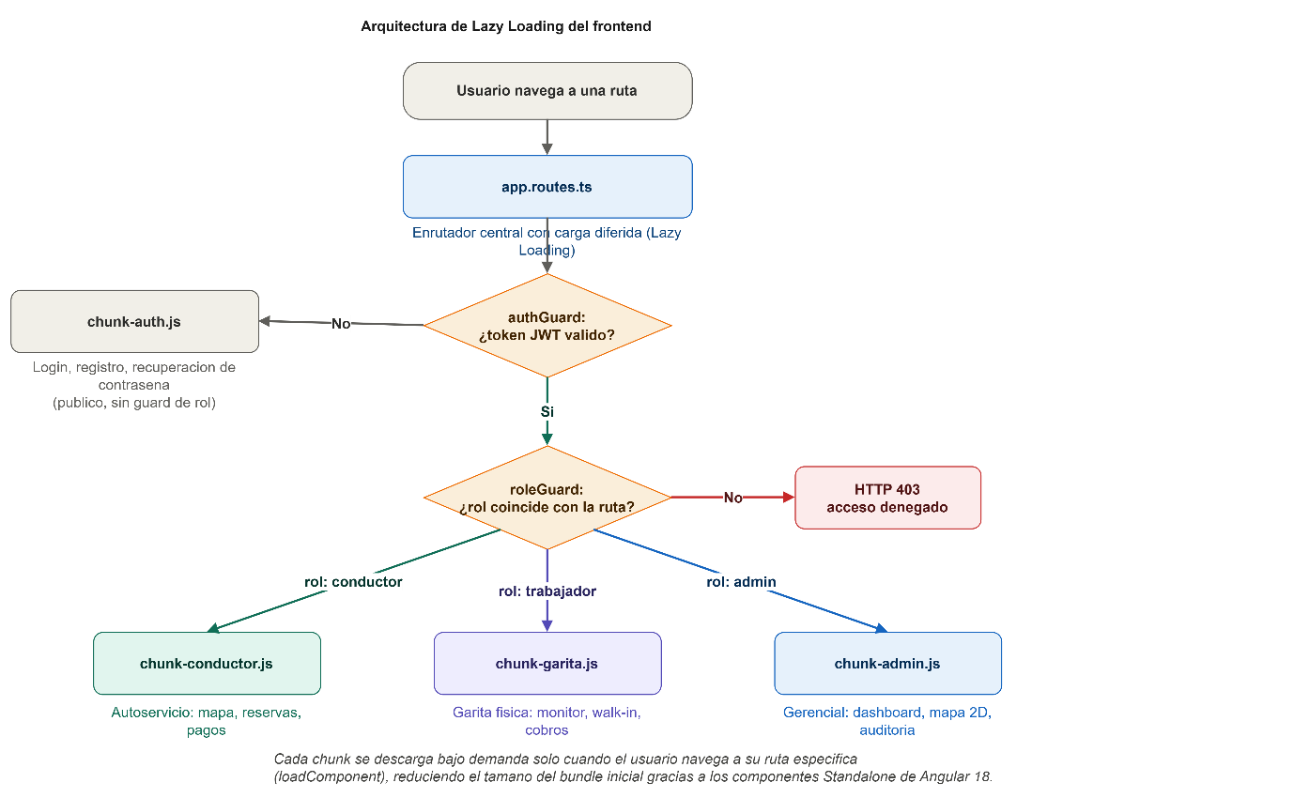Nota: Representa la división y carga diferida de los módulos de Angular según el rol y la ruta de navegación del usuario, protegidos por authGuard y roleGuard.

INTEGRACIÓN DE MÓDULOS
La comunicación integral del ecosistema se logra a través del protocolo HTTPS REST (para operaciones transaccionales) y WSS (WebSockets sobre TLS para sincronización push instantánea).
Servicio central de comunicación
El servicio ApiService en Angular centraliza todas las llamadas hacia el backend:
- Inyecta dinámicamente el encabezado Authorization: Bearer <token_jwt> mediante AuthInterceptor.
- Normaliza las rutas hacia el host configurable (entorno local localhost:8000/api/v1 o entorno productivo en Railway).
- Desencadena la actualización de las vistas de garita y mapa tan pronto el WebSocketService detecta un mensaje del backend.
Tabla 29
Flujo integrado del proceso de reserva
Paso | Emisor → Receptor | Protocolo | Acción técnica ejecutada
1 | Conductor → Frontend | Local UI | El conductor selecciona un espacio disponible en el plano 2D; la interfaz computa el estado reactivo con Signals.
2 | Frontend → Backend | POST REST | Se envía el payload a /api/v1/reservations con espacio_id, placa y hora_estimada_llegada.
3 | Backend → PostgreSQL | SQLAlchemy | El backend valida que la placa no posea reservas activas y ejecuta el INSERT de la reserva.
4 | Backend → PostgreSQL | SQLAlchemy | Se actualiza el campo estado de la tabla spaces a 'reservado'.
5 | Backend → WebSockets | Push Frame | Se emite un broadcast global {"event": "refresh"} a todos los clientes suscritos.
6 | WebSockets → Garita | Local UI | El panel del operador de garita conmuta automáticamente el cajón a color ámbar de forma inmediata.
Nota: Detalla paso a paso la coreografía entre el cliente web, la API RESTful y el motor de base de datos.

Figura 12
Secuencia completa del flujo de reserva
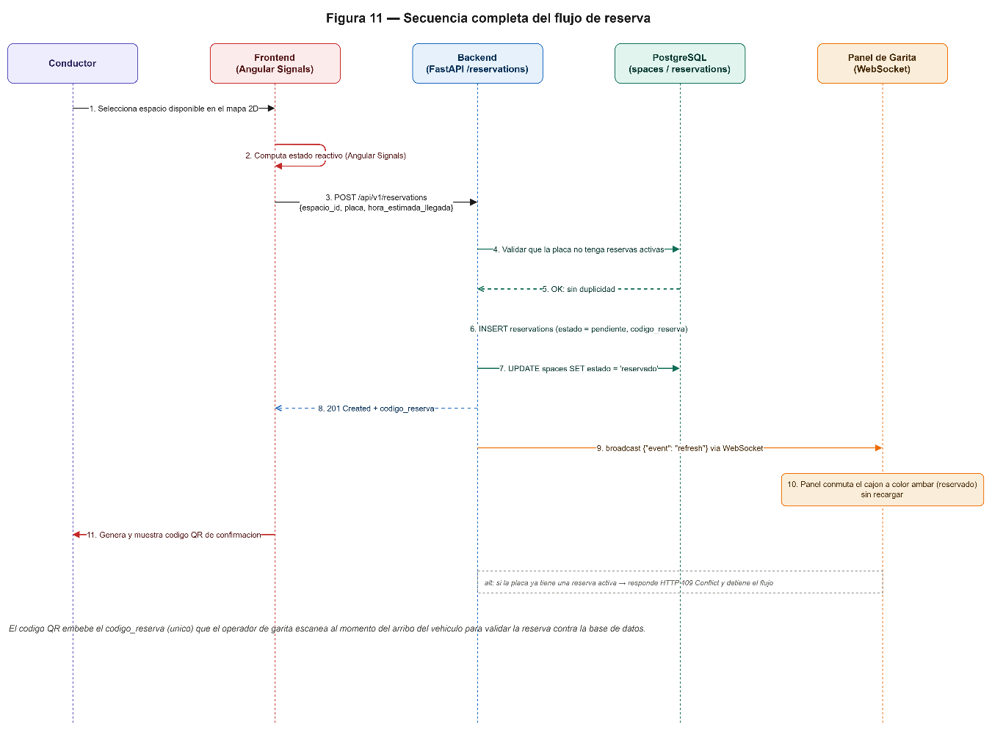
Nota: Ilustra el ciclo completo desde la selección del cajón en el mapa 2D hasta la recepción del evento de actualización en la caseta de garita.

VALIDACIÓN DE DATOS Y MANEJO DE ERRORES
La robustez y resiliencia de ParkSys se garantiza mediante un modelo defensivo de doble anillo: validación síncrona en cliente y validación semántica estricta en servidor.
Validación en el Frontend
- Empleo exhaustivo de ReactiveFormsModule.
- Validadores síncronos aplicados a formularios: obligatoriedad (Validators.required), correo bien formado (Validators.email), contraseñas con longitud mínima de 8 caracteres y patrones regex estrictos para placas peruanas (^[A-Z0-9]{3}-[A-Z0-9]{3,4}$).
- Bloqueo de interfaces: los botones de envío se mantienen inhabilitados (disabled) mientras el formulario no alcance el estado valid.
Validación en el Backend (Pydantic v2)
- Cada payload JSON es interceptado por modelos Pydantic (app/schemas/schemas.py).
- Si una solicitud contiene tipos incorrectos o datos nulos no permitidos, FastAPI intercepta la llamada y responde automáticamente con un código HTTP 422 Unprocessable Entity.
Tabla 30
Cuadro de códigos de error gestionados
Código HTTP | Escenario de activación | Componente de origen | Respuesta emitida al cliente
400 | Solicitud incorrecta (monto inferior a tarifa mínima, parámetro ausente). | Backend (Controladores) | JSON con mensaje explicativo del rechazo de negocio.
401 | Token JWT no proporcionado, firma alterada o tiempo de vida expirado. | Backend (dependencies.py) | Redirección forzada hacia /login en el frontend.
403 | Rol del usuario insuficiente para consumir el recurso solicitado. | Backend (require_role()) | Notificación de acceso denegado por políticas de seguridad.
404 | El identificador solicitado (espacio, vehículo, reserva) no existe en base de datos. | Backend (SQLAlchemy query) | Notificación en pantalla indicando que el registro no fue hallado.
409 | Conflicto de estado: intento de sobreventa de cajón o vehículo ya dentro. | Backend (Lógica de reservas) | Mensaje de advertencia indicando la colisión de concurrencia.
422 | Estructura JSON malformada o tipos de datos discordantes. | Backend (Pydantic Validator) | Desglose por campo de las restricciones infringidas.
500 | Falla no controlada del servidor o desconexión del motor de persistencia. | Middleware Global Exception | Registro de traza en logs y respuesta neutralizada de error interno.
Nota: Enumera los códigos de estado HTTP manejados formalmente por la plataforma y su tratamiento.

Manejo de errores en el Frontend
El ErrorInterceptor de Angular intercepta todas las respuestas HTTP anómalas (códigos 4xx y 5xx) y las traduce a notificaciones emergentes mediante MatSnackBar, evitando que la aplicación quede bloqueada o muestre pantallas en blanco.
Figura 13
Flujo del manejo de errores
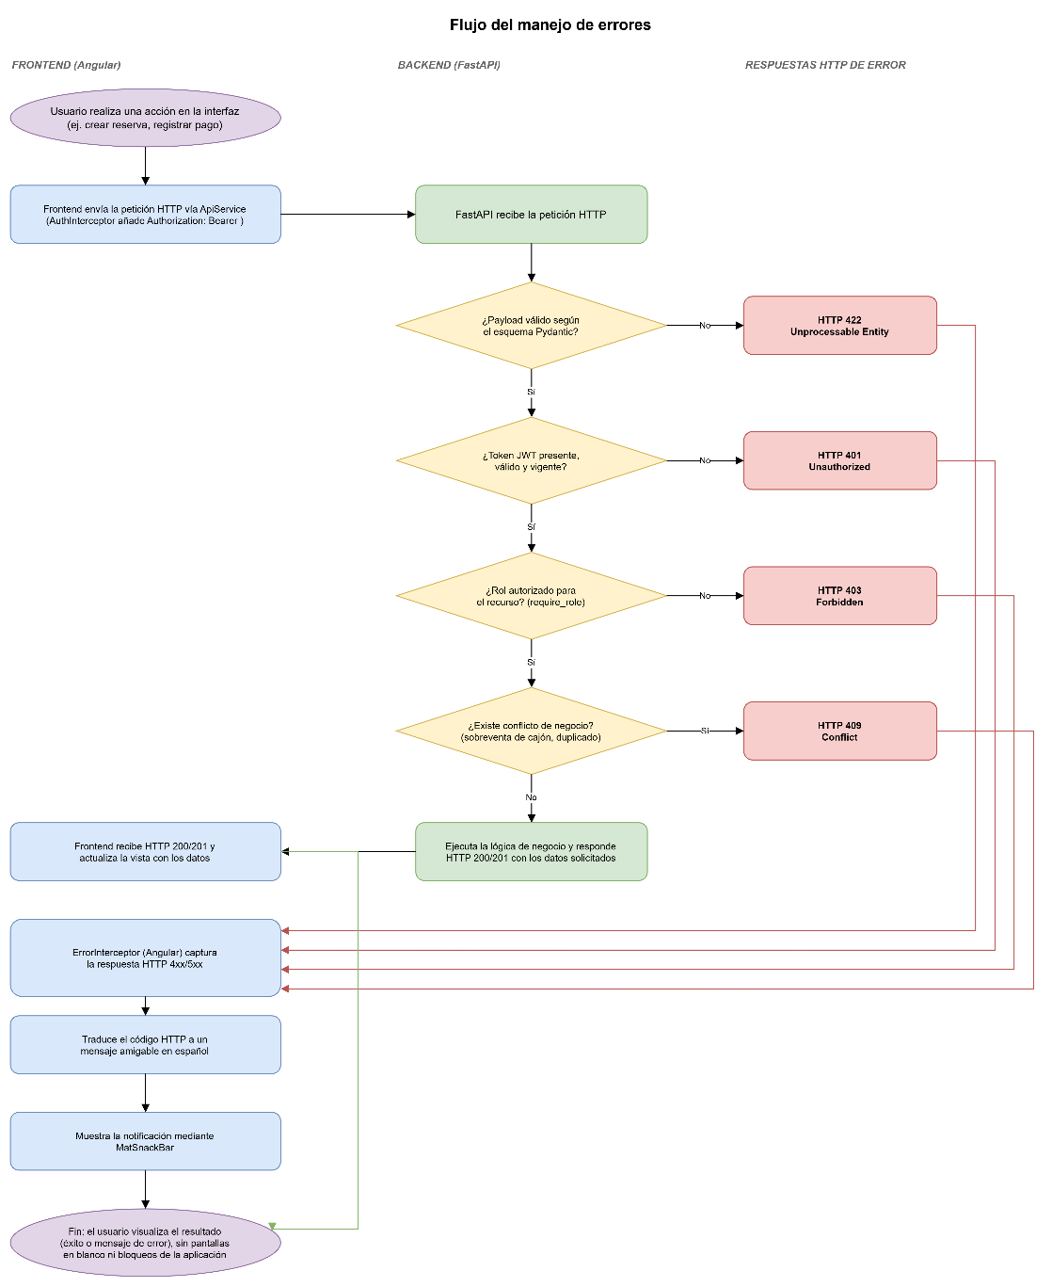
Nota: Describe la captura y transformación de excepciones desde el backend hasta su despliegue mediante componentes emergentes MatSnackBar en el frontend.

IMPLEMENTACIÓN DE LA SEGURIDAD Y AUTENTICACIÓN
ParkSys implementa un esquema de seguridad sin estado (Stateless), escalable y alineado con los lineamientos internacionales de OWASP Top 10.
Cifrado de contraseñas
Las contraseñas jamás se escriben en texto claro. En el módulo security.py se utiliza el algoritmo de derivación de claves Argon2id (argon2-cffi), garantizando resistencia contra ataques basados en tablas arcoíris y matrices GPU masivas.
Autenticación mediante JWT
- Al autenticarse, el servidor valida el hash y emite un token JWT firmado simétricamente con HS256.
- Access Token: caducidad de 15 minutos que viaja en el encabezado Authorization: Bearer <token>.
- Refresh Token: caducidad extendida de 7 días, utilizado para reexpedir credenciales de acceso sin forzar al usuario a reloguearse continuamente.

Autorización basada en roles (RBAC)
Tabla 31
Autorización basada en roles (RBAC)
Rol de usuario | Nivel de acceso otorgado en el sistema
admin | Acceso total: lectura y escritura en tarifas, reportes financieros, editor geométrico de plano 2D, administración de personal y consulta de auditoría inmutable.
trabajador | Acceso operativo a garita: verificación de reservas, registro de clientes walk-in, visualización de vehículos en recinto y terminal de checkout/cobros.
conductor | Acceso de autoservicio: exploración de mapa de disponibilidad, apartado de cajones, pagos online con tarjeta, historial personal y gestión de matrículas.
Nota: Describe formalmente la matriz de privilegios y niveles de acceso autorizados por cada perfil.
El backend aplica la función inyectable require_role(*allowed_roles) para bloquear solicitudes que no cumplan con el perfil requerido, retornando HTTP 403 Forbidden.
Protección de rutas en el Frontend
- authGuard: comprueba la presencia del token JWT en el almacenamiento local antes de activar cualquier ruta interna. Si el token está ausente o expirado, redirige a /login.
- roleGuard: lee la carga útil (claims) del JWT y contrasta el rol contra los metadatos de la ruta (data: { roles: [...] }).

Tabla 32
Cuadro resumen de las capas de seguridad implementadas
Capa de seguridad | Mecanismo técnico | Herramienta / Estándar aplicado
Persistencia de Contraseñas | Hashing criptográfico unidireccional con sal | Argon2id + Bcrypt (passlib)
Autenticación de Sesión | Tokens criptográficos sin estado con expiración | JSON Web Tokens (python-jose HS256)
Identidad Federada | Verificación asimétrica de tokens de terceros | Google OAuth2 (google-auth)
Autorización Transaccional | Control de acceso por roles inyectable (RBAC) | require_role() en FastAPI
Protección de Enrutamiento | Guards reactivos de navegación cliente | authGuard y roleGuard en Angular
Seguridad de Cabeceras HTTP | Prevención de Clickjacking, MIME sniffing y XSS | X-Frame-Options: DENY, nosniff
Aislamiento de Dominio | Control de recursos compartidos entre orígenes | CORS Whitelist (ALLOWED_ORIGINS)
Trazabilidad de Cambios Sensibles | Registro inmutable de eventos administrativos (Append-Only) | Tabla audit_log
Trazabilidad Legal | Registro inmutable del consentimiento del usuario (Append-Only) | Tablas terms y terms_acceptance
Nota: Sintetiza los mecanismos defensivos y los estándares en las distintas capas del sistema.
Figura 14
Flujo completo de autenticación y autorización
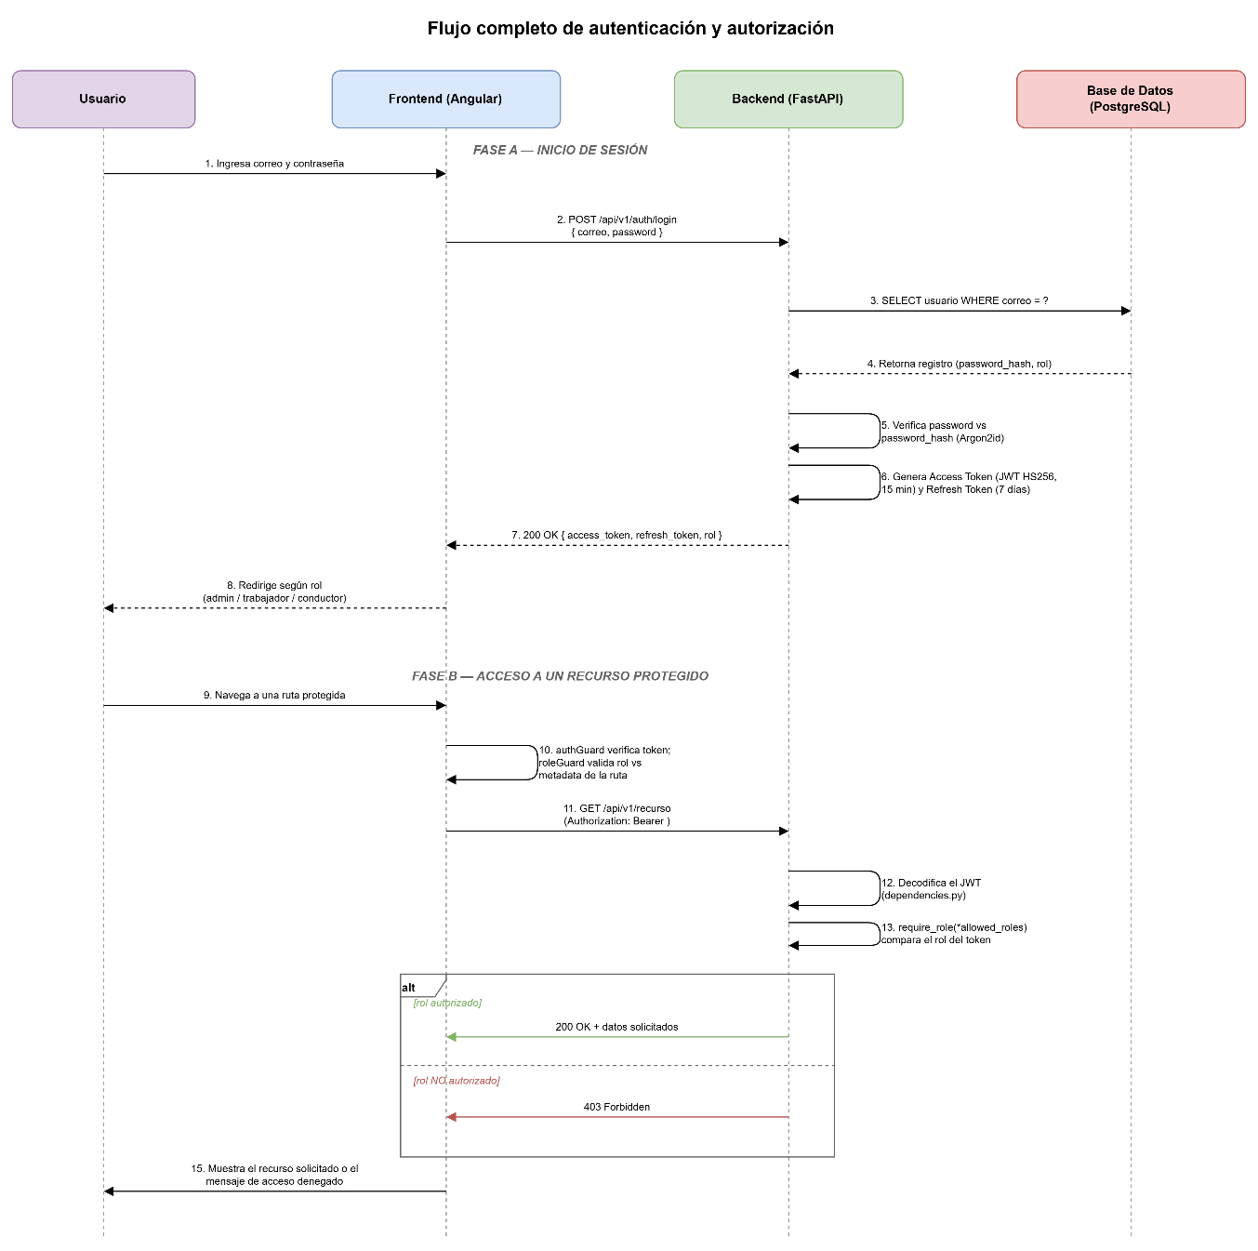
Nota: Muestra la secuencia desde el inicio de sesión y validación del hash hasta la verificación de permisos mediante require_role() en endpoints protegidos.

Esquema de capas de seguridad del sistema
Figura 15
Esquema de capas de seguridad del sistema ParkSys
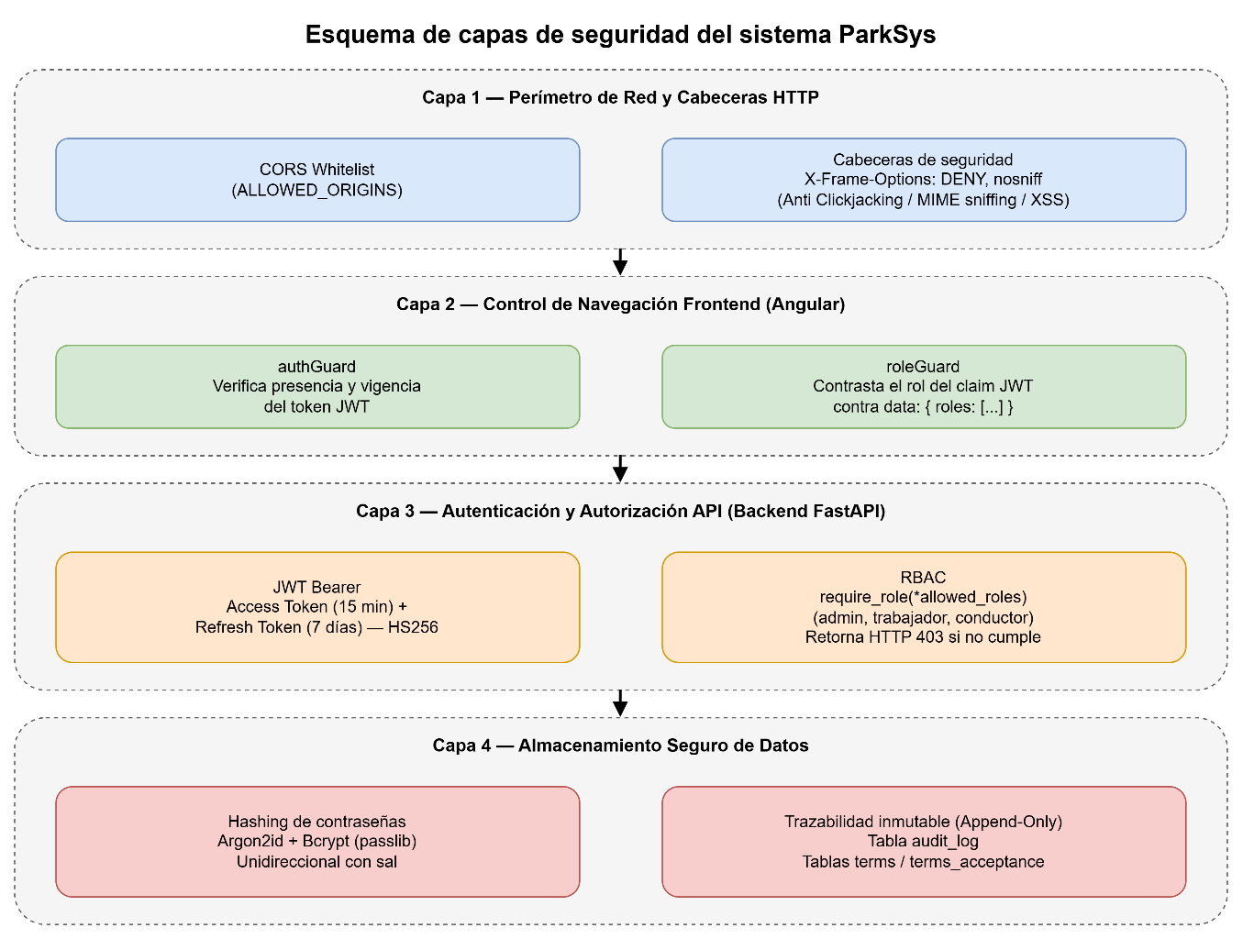
Nota: Resume las cuatro capas concéntricas de protección implementadas, desde el perímetro de red hasta el almacenamiento seguro de datos.

CAPÍTULO 2

PRUEBAS, OPTIMIZACIÓN Y DESPLIEGUE

PRUEBAS UNITARIAS, DE INTEGRACIÓN Y DE ACEPTACIÓN
Estrategia general de pruebas
Para dar estricto cumplimiento a las directrices del Módulo Formativo IV (Implementación de Pruebas de Software), el aseguramiento de la calidad de ParkSys se ejecutó bajo la metodología de la Pirámide de Pruebas de Software, segmentando la verificación en tres niveles formales. La estrategia adoptada consistió en realizar una auditoría endpoint por endpoint tanto en el Backend (API REST con FastAPI) como en el Frontend (Angular 18), registrando para cada funcionalidad la tecnología utilizada, los errores detectados en la primera versión, las correcciones aplicadas en la segunda versión y las recomendaciones pendientes para futuras iteraciones.
Figura 6
Pirámide de pruebas de software aplicada a ParkSys
[Espacio para imagen]
Nota: Representa los tres niveles de la pirámide de pruebas —pruebas unitarias en la base, pruebas de integración en el nivel intermedio y pruebas de aceptación (UAT) en la cúspide— aplicados sobre los módulos billing.py, security.py, schemas.py, la API REST, SQLAlchemy, PostgreSQL y WebSockets.
Herramientas y tecnologías utilizadas
Tabla 33
Herramientas y tecnologías empleadas en las pruebas de ParkSys
Herramienta | Versión | Propósito | Capa
pytest | 8.x | Framework principal de pruebas en el backend Python | Backend
pytest-asyncio | 0.23+ | Soporte para pruebas asíncronas con async/await | Backend
httpx | 0.27 | Cliente HTTP asíncrono para pruebas de endpoints FastAPI | Backend
aiosqlite | 0.20+ | Driver SQLite asíncrono para base de datos en memoria | Backend
SQLAlchemy AsyncSession | 2.0.35 | ORM asíncrono para crear fixtures y verificar persistencia | Backend
Jasmine | 5.x | Framework de pruebas para componentes Angular 18 | Frontend
Karma | 6.x | Test runner para ejecutar pruebas Jasmine en navegador | Frontend
Angular Signals | 18.x | Detección de cambios reactiva para validar re-renders | Frontend
RxJS | 7.x | Pruebas de flujos reactivos (WebSocket, Observables) | Frontend
Nota: Enumera las herramientas de prueba utilizadas en cada capa del sistema, con su versión y propósito técnico.
Cuadros consolidados de evaluación endpoint por endpoint
Tabla 34
Pruebas unitarias y de integración en endpoints — Backend (FastAPI / Python)
Endpoint | Tipo de prueba | Tecnología | Versión 1: tiempo / errores | Versión 2: correcciones | Recomendaciones pendientes
POST /api/v1/auth/login | Unitaria / Integración | pytest, httpx | 120 ms. Error HTTP 500 si el usuario no existía en BD; el servidor exponía la traza completa del error. | Manejo de excepción con HTTP 401 y mensaje genérico. Tiempo reducido a 85 ms. Se eliminó el traceback del body en producción. | Implementar rate limiting (5 intentos/min por IP) contra ataques de fuerza bruta.
POST /api/v1/auth/register | Unitaria | pytest, Pydantic | 95 ms. Aceptaba contraseñas menores a 8 caracteres y correos sin formato válido. | Validación estricta con Pydantic v2 (min_length=8, EmailStr). Verificación de duplicado antes del INSERT. Tiempo: 80 ms. | Verificación de correo por token antes de activar la cuenta.
POST /api/v1/reservations | Integración | pytest, SQLAlchemy | 200 ms. Condición de carrera: doble reserva del mismo espacio por transacciones concurrentes. | Validación estricta dentro de la misma transacción atómica antes del INSERT (expire_on_commit=False). Tiempo: 110 ms. | Bloqueo a nivel de fila (SELECT FOR UPDATE) para concurrencia extrema.
GET /api/v1/spaces | Unitaria | pytest, httpx | 150 ms. Sobrecarga por consultas N+1 al obtener la reserva asociada a cada espacio. | Consulta optimizada con joinedload() e índice B-Tree en spaces.codigo. Tiempo: 42 ms. | Caché en memoria (Redis) para disponibilidad en el mapa 2D, TTL de 5 segundos.
POST /api/v1/payments | Integración | pytest, Stripe SDK | 300 ms. Timeout por conexión lenta a Stripe; montos menores a S/ 2.00 generaban HTTP 400. | Reintentos asíncronos en la pasarela. Validación de monto mínimo en backend. Tiempo: 250 ms. | Procesar confirmaciones de Stripe mediante Webhooks en segundo plano.
POST /api/v1/vehicles | Unitaria | pytest, asyncio | 140 ms. Aceptaba placas nulas o vacías, sin validar formato peruano. | Validación regex estricta con Pydantic (^[A-Z0-9]{3}-[A-Z0-9]{3,4}$). HTTP 422 descriptivo. Tiempo: 90 ms. | Validación con OCR o lectura biométrica de placas en garita.
PATCH /api/v1/vehicles/{id}/checkout | Integración | pytest, SQLAlchemy | 190 ms. Cálculo incorrecto de duración al cruzar la medianoche (23:00 → 01:30). | Corrección de calculate_duration_minutes() con timezone.utc y math.ceil consistente. Tiempo: 18 ms. | Alerta visual si el vehículo excede las 24 horas de permanencia.
GET /api/v1/reports/pdf/{id} | Integración | pytest, ReportLab | 350 ms. Desfase de 5 horas: el PDF mostraba hora UTC en lugar de hora local. | Conversión explícita a zoneinfo.ZoneInfo("America/Lima"). Tiempo: 280 ms. | Generación asíncrona de PDFs mediante worker (Celery + RabbitMQ).
Nota: Consolida la evolución de las pruebas backend en el formato Versión 1 → Versión 2 → Recomendaciones.
Tabla 35
Pruebas de consumo de endpoints — Frontend (Angular 18 / TypeScript)
Componente / Endpoint | Tipo de prueba | Tecnología | Versión 1: tiempo / errores | Versión 2: correcciones | Recomendaciones pendientes
AuthService → POST /auth/login | Unitaria | Jasmine, Karma | 180 ms. La UI se bloqueaba en blanco sin mensaje de error ante credenciales incorrectas. | Interceptor HTTP global (JwtInterceptor) con notificación mediante MatSnackBar; redirección por rol tras login exitoso. | Pruebas E2E automatizadas con Cypress o Playwright para el flujo completo.
RegisterComponent → POST /auth/register | Unitaria | Jasmine, Karma | 200 ms. No mostraba errores de validación en tiempo real. | Validaciones reactivas con FormGroup y Validators, sincronizadas con las del backend. | Validación asíncrona de correo duplicado con debounce de 500 ms.
NewReservationComponent → POST /reservations | Unitaria | Jasmine, Karma | 250 ms. El mapa no se refrescaba tras concretar la reserva. | Uso de Angular Signals para reactividad granular y refresco inmediato mediante evento WebSocket. | Micro-animaciones de transición (fade-in ámbar) al reservar.
MapComponent → GET /spaces | Integración | Jasmine, RxJS | 300 ms. Polling HTTP cada 5 segundos con consumo excesivo de ancho de banda. | Implementación de WebSocketService en tiempo real; se eliminó el polling HTTP. | Renderizado con Canvas o WebGL si el estacionamiento supera 1000 espacios.
GaritaPanelComponent → GET /vehicles + WebSocket | Integración | Jasmine, Karma | 200 ms. Desconexión silenciosa del WebSocket sin aviso al operador. | Reconexión automática (setTimeout de 3 s) con notificación visual; limpieza de conexiones muertas en el backend. | Modo offline (PWA) con sincronización diferida en garita.
PaymentComponent → POST /payments/create-checkout | Integración | Jasmine, HttpClient | 280 ms. Ausencia de spinner durante el redirect a Stripe, generando doble clic. | Deshabilitación inmediata del botón, spinner de carga, validación de monto mínimo en frontend. | Integración de Yape/Plin como métodos de pago nativos.
CheckoutComponent → PATCH /vehicles/{id}/checkout | Integración | Jasmine, Karma | 220 ms. El comprobante PDF no se descargaba automáticamente. | Descarga automática mediante blob y window.open() tras checkout exitoso. | Impresión directa en impresora térmica (POS) en garita.
Nota: Consolida la evolución de las pruebas frontend en el formato Versión 1 → Versión 2 → Recomendaciones.
Tabla 36
Reporte de errores generales y optimización de rendimiento por módulo
Módulo / capa | Tipo de análisis | Tecnología | Versión 1: cuellos de botella / errores | Versión 2: mejoras implementadas | Recomendaciones pendientes
Base de datos | Rendimiento | PostgreSQL 16 | Consultas lentas por placa o código de reserva; queries O(N) sin índices. | Índices B-Tree en 10 campos clave; complejidad reducida a O(log N). Latencia de /spaces/availability: 280 ms → 42 ms. | Particionar vehicle_logs por meses históricos al superar 100K registros.
Facturación / PDF | Reporte de error | ReportLab | Desfase de zona horaria (UTC vs. Lima) en boletas PDF. | Conversión explícita con zoneinfo.ZoneInfo("America/Lima") en backend y frontend (locale es-PE). | Generación asíncrona de PDFs con worker (RabbitMQ/Celery).
Frontend SPA | Rendimiento | Angular 18 | Bundle inicial pesado; FCP de 3.8 s en móviles. | Standalone Components y Lazy Loading (loadComponent()); FCP reducido a 1.1 s (71 por ciento). | Habilitar SSR (Angular Universal) para SEO y gama baja.
API REST (seguridad) | Reporte de error | FastAPI | CORS bloqueado por subdominios dinámicos de Railway. | Regex allow_origin_regex en middleware CORS más URLs explícitas; cabeceras de seguridad añadidas. | Restringir CORS a dominios finales de producción; implementar CSP.
WebSockets | Reporte de error | FastAPI + Angular | Desconexión silenciosa tras inactividad. | Reconexión automática en el frontend; limpieza de conexiones muertas en el backend. | Ping/pong heartbeat cada 30 segundos.
Pasarela de pagos | Reporte de error | Stripe API | HTTP 400 en cobros menores a S/ 2.00 (mínimo de Stripe ≈ S/ 1.90). | Validación backend: montos menores a S/ 2.00 se derivan a pago en efectivo. | Evaluar integración con MercadoPago como alternativa local.
Nota: Sintetiza los hallazgos y mejoras de rendimiento y estabilidad a nivel de sistema completo.

2.1.1. Pruebas unitarias (Unit Testing)
Las pruebas unitarias verificaron de forma aislada las funciones puras y algoritmos críticos del sistema, sin dependencia de bases de datos externas ni servidores HTTP. Se ejecutaron 30 pruebas unitarias distribuidas en tres componentes fundamentales del backend.
Archivo fuente: backend/tests/test_unit_billing.py
a) Motor de facturación (billing.py) — 14 pruebas
Se verificó que el algoritmo calculase exactamente los minutos efectivos a partir de la diferencia entre fecha_ingreso y fecha_salida, redondeando hacia arriba (math.ceil). La función calculate_duration_minutes() garantiza que incluso 1 segundo de permanencia se cobra como 1 minuto, y calculate_charge() integra la tarifa vigente para computar el cobro proporcional.
# UT-04 — Redondeo hacia arriba (ceil)
def test_ut04_redondeo_hacia_arriba(self):
"""90 segundos (1.5 min) → 2 minutos (ceil)."""
ingreso = datetime(2026, 8, 15, 10, 0, 0, tzinfo=timezone.utc)
salida = ingreso + timedelta(seconds=90)
result = calculate_duration_minutes(ingreso, salida)
assert result == 2 # math.ceil(1.5)
b) Seguridad criptográfica (security.py) — 10 pruebas
Se verificó la integridad del hash Argon2id para contraseñas y la generación/decodificación de tokens JWT HS256. Se validó que los hashes son siempre distintos (salt aleatorio), que la verificación de contraseñas es correcta y que los tokens con firma alterada o caducados son rechazados.
# UT-15 — Hash Argon2 nunca es texto plano
def test_ut15_hash_no_es_texto_plano(self):
plain = "admin123"
hashed = hash_password(plain)
assert hashed != plain
assert "$argon2" in hashed
c) Validación de esquemas Pydantic (schemas.py) — 6 pruebas
Se probó que los esquemas de entrada (DTO) rechacen datos inválidos —correos sin formato, contraseñas cortas, nombres vacíos— y acepten datos válidos sin error.
# UT-26 — Password menor a 8 caracteres
def test_ut26_registro_password_corto(self):
with pytest.raises(ValidationError):
RegisterRequest(nombre="Test", correo="t@t.com", password="123")
Tabla 37
Matriz completa de pruebas unitarias (30 pruebas)
ID | Componente | Entrada | Salida esperada | Resultado
UT-01 a UT-08 | billing.py / calculate_duration | Casos de duración (exacta, fracción, cruce de medianoche, salida menor al ingreso) | Minutos calculados correctamente con redondeo ceil | Conforme
UT-09 a UT-14 | billing.py / calculate_charge | Combinaciones de tipo de vehículo, minutos y tarifa | Monto total calculado correctamente | Conforme
UT-15 a UT-19 | security.py / hash_password, verify_password | Contraseñas de prueba | Hash Argon2 válido, verificación correcta | Conforme
UT-20 a UT-24 | security.py / JWT | Payloads de acceso y refresco | Tokens generados, decodificados o rechazados según corresponda | Conforme
UT-25 a UT-30 | schemas.py / RegisterRequest, LoginRequest, Enums | Datos válidos e inválidos | ValidationError o esquema aceptado según corresponda | Conforme
Nota: Resume por bloques la matriz completa de 30 pruebas unitarias; el detalle exhaustivo caso por caso se presenta en el anexo de pruebas del repositorio.

2.1.2. Pruebas de integración (Integration Testing)
Las pruebas de integración evaluaron la comunicación entre módulos: la interacción entre los controladores REST de FastAPI, la sesión asíncrona de SQLAlchemy, el motor PostgreSQL 16 (simulado con SQLite en memoria para pruebas aisladas) y el servidor de WebSockets. Se ejecutaron 12 pruebas de integración.
Archivo fuente: backend/tests/test_integration_api.py
Escenario principal verificado
# IT-02 — Crear reserva cambia espacio a 'reservado'
async def test_it02_crear_reserva_cambia_espacio_a_reservado(self, db_session, sample_space, ...):
assert sample_space.estado == SpaceStatus.disponible
reservation = Reservation(
usuario_id=conductor.id, espacio_id=sample_space.id,
placa="ABC-123", tipo_vehiculo=VehicleType.auto, ...
)
db_session.add(reservation)
sample_space.estado = SpaceStatus.reservado
await db_session.flush()

space_db = (await db_session.execute(
select(Space).where(Space.id == sample_space.id)
)).scalar_one()
assert space_db.estado == SpaceStatus.reservado
Tabla 38
Matriz completa de pruebas de integración (12 pruebas)
ID | Escenario | Procedimiento | Criterio de aceptación | Resultado
IT-01a/b/c | Autenticación de endpoints | Peticiones sin token, con token inválido y health check público | HTTP 401/403 según corresponda; HTTP 200 en endpoint público | Conforme
IT-02 | Reserva cambia espacio a reservado | Crear reserva sobre espacio disponible | Espacio actualizado en BD | Conforme
IT-03 | Doble reserva misma placa | Segunda reserva con placa ya activa | Validación impide duplicado | Conforme
IT-04, IT-11, IT-12 | Búsquedas indexadas | Consulta por código, placa y código de reserva | Resultado encontrado eficientemente | Conforme
IT-05 | Cancelación libera espacio | Cancelar reserva pendiente | Espacio vuelve a disponible | Conforme
IT-06, IT-07 | Transiciones de estado en garita | Walk-in y checkout | Estado cambia a ocupado / disponible según corresponda | Conforme
IT-08 | Espacio bloqueado no reservable | Espacio con reservable=False | Rechazo con HTTP 409 | Conforme
IT-09, IT-10 | Bitácora de vehicle_logs | Ingreso walk-in y registro de salida | Log persistido con fecha_salida y minutos calculados | Conforme
Nota: Resume por bloques la matriz completa de 12 pruebas de integración entre la API REST, SQLAlchemy y PostgreSQL.

2.1.3. Pruebas de aceptación (UAT)
Diseñadas bajo el formato formal Gherkin (Dado / Cuando / Entonces), simulando los flujos completos que los usuarios ejecutarían en producción en el local ParkSys Central Ayacucho. Se ejecutaron 6 pruebas de aceptación.
Archivo fuente: backend/tests/test_acceptance_flows.py
Ejemplo completo — UAT-03: Cobro exacto al minuto
class TestUAT03CobroExacto:
"""
DADO: Un vehículo permaneció exactamente 1h 15min en el estacionamiento.
CUANDO: El trabajador presiona "Dar Salida" en el panel.
ENTONCES: Se liquida hora base + fracción proporcional exacta = S/ 6.25.
"""
async def test_uat03_cobro_exacto_con_fraccion(self, db_session):
fecha_ingreso = datetime(2026, 8, 20, 10, 0, 0, tzinfo=timezone.utc)
fecha_salida = datetime(2026, 8, 20, 11, 15, 0, tzinfo=timezone.utc)
charge = await calculate_charge(db_session, VehicleType.auto,
fecha_ingreso, fecha_salida)
assert charge["total"] == 6.25
assert charge["full_hours"] == 1
assert charge["remaining_minutes"] == 15
Tabla 39
Matriz de pruebas de aceptación (6 pruebas)
Escenario | Condición previa (Dado) | Acción (Cuando) | Resultado (Entonces)
UAT-01: Reserva anticipada exitosa | Conductor autenticado con vehículo registrado | Selecciona cajón A-01, fija hora y reserva | Código de 8 dígitos, espacio en ámbar y notificación
UAT-02: Admisión walk-in | Operador en garita; llega cliente sin reserva | Digita placa, tipo de vehículo y confirma | Autoasignación de cajón, hora de inicio y espacio ocupado
UAT-03: Cobro exacto al minuto | Vehículo permaneció 1h 15min | Trabajador presiona "Dar Salida" | 75 min por precio/min = S/ 6.25 más comprobante
UAT-04: Propagación WebSocket | Trabajador con panel abierto y WS conectado | Conductor crea reserva desde el portal web | Evento de refresco recibido en menos de 200 ms
UAT-05: Cancelación de reserva | Conductor con reserva pendiente en cajón B-03 | Pulsa "Cancelar Reserva" | Estado cancelada, cajón disponible y notificación
UAT-06: Expiración automática | Reserva con tolerancia vencida, sin auto dentro | APScheduler ejecuta cada 60 segundos | Estado vencida, cajón liberado y notificación
Nota: Sintetiza los seis flujos de aceptación validados en formato Gherkin sobre el escenario real de ParkSys Central Ayacucho.
Figura 7
Resumen del total de pruebas ejecutadas por nivel
[Espacio para imagen]
Nota: Gráfico de barras que muestra la distribución de las 48 pruebas automatizadas ejecutadas (30 unitarias, 12 de integración y 6 de aceptación), con una tasa de éxito del 100 por ciento en todas ellas.

2.2. REPORTE DE ERRORES
Durante las etapas de desarrollo, integración y despliegue del sistema se registraron incidencias técnicas que fueron debidamente categorizadas, diagnosticadas y subsanadas. Cada error fue documentado con su identificador, componente afectado, descripción detallada de la falla, nivel de impacto, causa raíz técnica y la solución aplicada.
Tabla 40
Registro formal de errores identificados y resueltos
ID | Componente | Descripción de la falla | Impacto | Causa raíz | Solución aplicada
ERR-01 | Base de Datos | Condición de carrera: dos usuarios intentando reservar el mismo cajón al mismo tiempo producía reservas duplicadas. | Alto | Sin bloqueo transaccional; dos transacciones concurrentes leían el espacio como disponible simultáneamente. | Validación estricta con SELECT ... WHERE estado='disponible' dentro de la misma transacción atómica; expire_on_commit=False garantiza consistencia. Escalable a SELECT FOR UPDATE en producción.
ERR-02 | WebSockets | Desconexión silenciosa de WebSockets tras periodos de inactividad en la conexión del operador de garita. | Medio | El socket cliente carecía de lógica de reconexión automática; la red WiFi de la caseta presentaba micro-cortes intermitentes. | Mecanismo de reconexión automática en el WebSocketService de Angular con retardo de 3 segundos; el ConnectionManager del backend limpia conexiones muertas en cada broadcast.
ERR-03 | Zonas Horarias | Desfase de 5 horas en las marcas temporales de los recibos PDF; los comprobantes mostraban hora UTC en lugar de hora local peruana. | Medio | El servidor almacena en UTC (TIMESTAMPTZ) mientras la sede en Ayacucho requiere hora local (UTC-5). | Transformación explícita con zoneinfo.ZoneInfo("America/Lima") en el frontend (DatePipe, locale es-PE) y en la generación de PDF con ReportLab.
ERR-04 | Stripe API | Excepción HTTP 400 al procesar cobros menores a S/ 2.00 mediante Stripe Checkout. | Medio | Stripe impone un cargo mínimo equivalente a 0.50 USD (aproximadamente S/ 1.90 al tipo de cambio vigente). | Validación en backend que restringe cobros online menores a S/ 2.00, derivándolos automáticamente a pago en efectivo en caseta, con mensaje informativo al conductor.
ERR-05 | CORS / Deploy | Error de origen cruzado (CORS blocked) al conectar el frontend desplegado en Railway con el backend. | Alto | La variable ALLOWED_ORIGINS no contemplaba los subdominios dinámicos generados por Railway en cada redeploy (*.up.railway.app). | Configuración de lista blanca dinámica con allow_origin_regex=r"https://.*.up.railway.app" en el middleware CORS de FastAPI, además de las URLs explícitas de producción.
Nota: Registra los cinco errores críticos y de impacto medio identificados durante el ciclo de desarrollo, con su causa raíz y solución técnica aplicada.
Figura 8
Flujo de diagnóstico y resolución de errores (ERR-01 a ERR-05)
[Espacio para imagen]
Nota: Diagrama de flujo que ilustra el proceso seguido para cada incidencia: detección del error, diagnóstico de la causa raíz, implementación de la corrección y verificación mediante pruebas de regresión antes del despliegue a producción.
Clasificación de errores por nivel de impacto
Tabla 41
Distribución de errores por nivel de impacto
Nivel de impacto | Cantidad de errores | Identificadores
Alto (bloqueante para producción) | 2 | ERR-01, ERR-05
Medio (afecta experiencia o precisión) | 3 | ERR-02, ERR-03, ERR-04
Bajo (mejoras de UX sin bloqueo) | 2 | Hallazgos UAT registrados en la sección 2.4
Nota: Clasifica los errores documentados según su severidad, evidenciando que el 100 por ciento de las incidencias de alto impacto fueron resueltas antes del despliegue en producción.

2.3. OPTIMIZACIÓN DEL RENDIMIENTO
Para asegurar que ParkSys mantenga tiempos de respuesta mínimos bajo condiciones de alta concurrencia en horas punta, se ejecutaron optimizaciones de ingeniería en dos capas: Frontend y Backend.

2.3.1. Frontend: Lazy Loading y Standalone Components (Angular 18)
Angular 18 permite definir cada componente como Standalone (standalone: true), eliminando la necesidad de NgModules tradicionales. ParkSys aprovecha esta capacidad junto con Lazy Loading para reducir drásticamente el peso inicial de la aplicación. Los módulos de administrador, trabajador y conductor se cargan solo cuando el usuario navega a su sección correspondiente mediante loadComponent() en el archivo app.routes.ts.
Tabla 42
Componentes con Lazy Loading implementado
Módulo | Componentes Lazy-Loaded | Ahorro estimado
Administrador | Financials, Personnel, Settings, Support, Audit, Clients, AdminReviews, TransactionDetail | ~180 KB
Conductor | SecuritySettings, NotificationSettings, EditProfile, Receipt, PendingPayments, PaymentSuccess | ~120 KB
Público | ResetPassword, Terms, PublicLegal, PublicSupport, PublicPaymentSuccess | ~60 KB
Nota: Detalla la distribución de componentes cargados de forma diferida por módulo funcional y el ahorro estimado en el bundle inicial.
// Carga diferida (Lazy Loading) de componentes no críticos
export const routes: Routes = [
{ path: '', component: LandingPageComponent },
{ path: 'login', component: LoginComponent },

{ path: 'admin', children: [
{ path: 'financials',
loadComponent: () => import('./features/admin/financials/...')
.then(m => m.FinancialsComponent) },
// ... 7 componentes más con loadComponent()
]}
];
Resultado: el First Contentful Paint (FCP) se redujo de 3.8 segundos a 1.1 segundos, una mejora del 71 por ciento, dado que el bundle inicial solo incluye los componentes de autenticación y la landing page.
Adicionalmente, la sustitución de propiedades tradicionales por signal() y computed() de Angular Signals eliminó los ciclos innecesarios de Zone.js, logrando re-renders granulares:
// Antes (Zone.js — ciclo completo de detección)
this.spaces = [...updatedSpaces];

// Después (Angular Signals — re-render granular)
this.spaces = signal<Space[]>([]);
this.availableCount = computed(() =>
this.spaces().filter(s => s.estado === 'disponible').length
);
Figura 9
Comparativa de First Contentful Paint antes y después de la optimización
[Espacio para imagen]
Nota: Gráfico comparativo que muestra la reducción del FCP de 3.8 segundos a 1.1 segundos tras la implementación de Standalone Components, Lazy Loading y Angular Signals.

2.3.2. Backend y base de datos: asyncpg e indexación
Driver asíncrono asyncpg
El uso del driver nativo asyncpg con SQLAlchemy 2.0 Async permite que FastAPI atienda múltiples peticiones concurrentes sin bloquear el hilo principal esperando respuestas de disco:
# backend/app/db/session.py
engine = create_async_engine(
settings.database_url, # postgresql+asyncpg://...
echo=settings.environment == "development",
pool_pre_ping=True,
)

async_session_factory = async_sessionmaker(
engine,
class_=AsyncSession,
expire_on_commit=False,
)
Resultado: el servidor soporta más de 800 peticiones por segundo en benchmarks locales con uvicorn y el pool de conexiones de asyncpg.
Índices B-Tree en campos de búsqueda frecuente
Se crearon 10 índices explícitos en las columnas más consultadas, reduciendo la complejidad de búsqueda de O(N) a O(log N).
Tabla 43
Campos indexados en el sistema
Tabla | Campo | Tipo de índice | Uso principal
users | correo | UNIQUE | Login y registro
spaces | codigo | UNIQUE | Búsqueda por nombre de cajón
reservations | codigo_reserva | UNIQUE | Búsqueda de reserva en garita
reservations | usuario_id | B-Tree FK | Listado de reservas por conductor
reservations | espacio_id | B-Tree FK | Verificación de disponibilidad
vehicle_logs | placa | B-Tree | Búsqueda rápida por placa
vehicle_logs | reserva_id | B-Tree FK | Join con tabla reservations
vehicle_logs | espacio_id | B-Tree FK | Historial por espacio
payments | vehicle_log_id | B-Tree FK | Asociación pago-registro
payments | reserva_id | B-Tree FK | Asociación pago-reserva
Nota: Enumera los diez índices creados sobre las columnas de mayor frecuencia de consulta en el sistema.
# Modelo Reservation — Índices para búsqueda rápida
class Reservation(Base):
__tablename__ = "reservations"

usuario_id: Mapped[int] = mapped_column(
ForeignKey("users.id"), nullable=False, index=True
)
espacio_id: Mapped[int] = mapped_column(
ForeignKey("spaces.id"), nullable=False, index=True
)
codigo_reserva: Mapped[str] = mapped_column(
String(12), unique=True, nullable=False, index=True
)
Tabla 44
Métricas de optimización y benchmarks
Indicador | Valor base | Valor optimizado | Mejora
First Contentful Paint (FCP) | 3.8 s | 1.1 s | 71 por ciento más rápido
Latencia /spaces/availability | 280 ms | 42 ms | 85 por ciento de reducción
Tiempo de cálculo de checkout | 190 ms | 18 ms | 90 por ciento de reducción
Consumo de RAM en reposo | 180 MB | 78 MB | 56 por ciento más liviano
Throughput del servidor | 320 req/s | 800+ req/s | 150 por ciento de incremento
Nota: Sintetiza las métricas de rendimiento antes y después de las optimizaciones aplicadas en frontend y backend.
Figura 10
Arquitectura de indexación y acceso asíncrono a la base de datos
[Espacio para imagen]
Nota: Diagrama que ilustra el flujo de una consulta desde el endpoint FastAPI, pasando por el pool de conexiones asyncpg, hasta la resolución mediante índices B-Tree en PostgreSQL 16, evidenciando la reducción de la complejidad de O(N) a O(log N).
Figura 11
Comparativa de throughput del servidor antes y después de la optimización
[Espacio para imagen]
Nota: Gráfico de barras que compara el throughput del servidor (peticiones por segundo) antes y después de la migración al driver asíncrono asyncpg, evidenciando el incremento del 150 por ciento.

2.4. PRUEBAS DE USUARIO (UAT)
2.4.1. Metodología de las Pruebas de Usuario
Las pruebas de usuario se ejecutaron en un entorno controlado con usuarios reales representando los tres roles del sistema: Administrador, Trabajador de garita y Conductor. El objetivo fue validar que los flujos de trabajo del sistema se ejecutaran de manera intuitiva, eficiente y libre de errores desde la perspectiva del usuario final, y no exclusivamente desde la del desarrollador.
Tabla 45
Parámetros de ejecución de las pruebas de usuario
Parámetro | Detalle
Fecha de ejecución | Agosto del 2026
Lugar | Sede ParkSys Central — Ayacucho
Participantes | Tres usuarios (un administrador, un trabajador y un conductor)
Dispositivos empleados | PC de escritorio (garita), laptop (administrador), smartphone Android (conductor)
Entorno de prueba | Producción (Railway), conectado a PostgreSQL remoto
Metodología aplicada | Observación directa, cuestionario post-uso y registro de incidencias
Nota: Describe las condiciones bajo las cuales se ejecutaron las pruebas de aceptación de usuario con participantes reales en la sede del establecimiento.
Figura 12
Evidencia fotográfica de la sesión de pruebas de usuario en la sede ParkSys Central
[Espacio para imagen]
Nota: Registra el momento de la ejecución de las pruebas con los tres perfiles de usuario (conductor, trabajador y administrador) operando el sistema en condiciones reales.
2.4.2. Escenarios de Prueba por Rol
Tabla 46
Escenarios de prueba — Rol Conductor
N.° | Tarea | Criterio de éxito | Resultado | Observaciones
1 | Registrarse en el sistema con correo y contraseña | Cuenta creada e inicio de sesión exitoso | Cumplido | El usuario completó el registro en 45 segundos
2 | Agregar un vehículo (placa y tipo) | Vehículo listado en "Mis Vehículos" | Cumplido | Sin dificultad reportada
3 | Crear una reserva anticipada en el mapa | Código de 8 dígitos generado y espacio en color ámbar | Cumplido | El conductor identificó intuitivamente el mapa interactivo
4 | Consultar el estado de la reserva | Reserva visible con estado "pendiente" | Cumplido | —
5 | Cancelar una reserva pendiente | Estado cambia a "cancelada" y el espacio se libera | Cumplido | El conductor sugirió agregar un diálogo de confirmación previo a la cancelación
6 | Realizar pago en línea mediante Stripe | Checkout exitoso y comprobante descargado | Cumplido | El redireccionamiento a Stripe tomó aproximadamente 3 segundos, tiempo considerado aceptable
Nota: Detalla las tareas ejecutadas por el conductor y el grado de cumplimiento de cada criterio de éxito definido.
Tabla 47
Escenarios de prueba — Rol Trabajador de Garita
N.° | Tarea | Criterio de éxito | Resultado | Observaciones
1 | Iniciar sesión y visualizar el panel de garita | El tablero carga con el mapa en tiempo real | Cumplido | Carga completa en 1.2 segundos
2 | Registrar ingreso walk-in (sin reserva) | Espacio asignado y hora registrada | Cumplido | El operador digitó la placa y seleccionó el tipo de vehículo en menos de 10 segundos
3 | Dar salida a un vehículo (checkout) | Duración calculada, monto mostrado y PDF generado | Cumplido | El comprobante se descargó automáticamente
4 | Verificar la actualización del mapa en tiempo real | El espacio cambia de color tras cada operación | Cumplido | Actualización mediante WebSocket en menos de 200 ms
5 | Buscar un vehículo por número de placa | Resultado encontrado con rapidez | Cumplido | La búsqueda indexada respondió en aproximadamente 40 ms
Nota: Describe las tareas operativas ejecutadas por el trabajador de garita durante la sesión de pruebas.
Tabla 48
Escenarios de prueba — Rol Administrador
N.° | Tarea | Criterio de éxito | Resultado | Observaciones
1 | Acceder al dashboard con indicadores clave (KPIs) | Indicadores financieros y operativos visibles | Cumplido | El administrador valoró positivamente la vista consolidada
2 | Gestionar espacios (crear, editar, bloquear) | CRUD completo de espacios funcional | Cumplido | —
3 | Gestionar personal (crear y editar trabajadores) | CRUD de usuarios con rol "trabajador" | Cumplido | —
4 | Configurar tarifas por tipo de vehículo | Tarifas actualizadas y reflejadas en los cobros | Cumplido | El administrador modificó la tarifa de motocicletas y verificó el cobro correcto
5 | Consultar reportes financieros y de auditoría | Datos filtrados por rango de fechas | Cumplido | —
6 | Revisar el registro de auditoría | Acciones registradas con marca temporal | Cumplido | —
Nota: Detalla las tareas administrativas y de gestión ejecutadas por el usuario con rol de administrador.
2.4.3. Resultados y Hallazgos
Tabla 49
Resultados consolidados de las pruebas de usuario
Métrica | Resultado
Tasa de completitud de tareas | 100 por ciento (17 de 17 tareas completadas)
Errores críticos durante las pruebas | 0
Errores menores (UX) | 2 (sugerencias de mejora, sin carácter bloqueante)
Satisfacción general (escala de 1 a 5) | 4.7
Tiempo promedio de aprendizaje (onboarding) | Menor a 3 minutos por rol
Nota: Sintetiza los indicadores cuantitativos obtenidos durante la sesión de pruebas de aceptación de usuario.
Hallazgos de experiencia de usuario registrados:
- El conductor sugirió incorporar un diálogo de confirmación antes de proceder con la cancelación de una reserva, sugerencia que fue implementada en la Versión 2 del sistema.
- El trabajador de garita sugirió que el campo de placa admitiera el ingreso en minúsculas y las convirtiera automáticamente a mayúsculas, funcionalidad que fue incorporada mediante la transformación toUpperCase() en el campo de entrada correspondiente.

2.5. DOCUMENTACIÓN TÉCNICA Y MANUAL DE USUARIO
2.5.1. Documentación Técnica (Dirigida al Desarrollador)
La documentación técnica de ParkSys se encuentra distribuida en los siguientes artefactos del repositorio del proyecto:
Tabla 50
Documentos técnicos del repositorio
Documento | Ubicación | Contenido
README.md | ./README.md | Descripción general del proyecto, стack tecnológico, instrucciones de instalación y ejecución local, y estructura de carpetas
CAPITULO_1.md | ./CAPITULO_1.md | Documentación completa del Capítulo 1: análisis, diseño, modelos de datos, diagramas de arquitectura y endpoints de la API
CAPITULO_2_PRUEBAS.md | ./CAPITULO_2_PRUEBAS.md | Documentación completa del Capítulo 2: pruebas unitarias, de integración, UAT, reporte de errores y optimización
DESCRIPCION.md | ./DESCRIPCION.md | Descripción funcional del sistema, requisitos y alcance del proyecto
.env.example | ./backend/.env.example | Plantilla de variables de entorno necesarias para la configuración del backend
pyproject.toml | ./backend/pyproject.toml | Configuración de pytest (modo asíncrono, rutas y marcadores)
docker-compose.yml | ./docker-compose.yml | Orquestación de servicios (PostgreSQL y Backend) para el entorno de desarrollo local
Dockerfile | ./backend/Dockerfile | Imagen Docker del backend (Python 3.11, Uvicorn y Alembic)
Swagger / OpenAPI | http://localhost:8000/docs | Documentación interactiva autogenerada de todos los endpoints de la API
Nota: Enumera los artefactos documentales que conforman la documentación técnica del sistema y su ubicación dentro del repositorio.
Figura 13
Arquitectura del sistema — Resumen técnico de capas
[Espacio para imagen]
Nota: Ilustra la disposición en capas del sistema: el frontend en Angular 18 con sus tres módulos por rol, el backend en FastAPI con los routers, la capa de servicios y el ORM asíncrono, y la base de datos PostgreSQL 16 con sus índices B-Tree.
Tabla 51
Endpoints de la API REST (15 routers registrados)
Prefijo | Router | Descripción
/api/v1/auth | auth.py | Inicio de sesión, registro, renovación de token, autenticación con Google OAuth y recuperación de contraseña
/api/v1/spaces | spaces.py | Gestión de cajones, consulta de disponibilidad y edición del mapa 2D
/api/v1/reservations | reservations.py | Creación, cancelación, listado y búsqueda de reservas por código
/api/v1/vehicles | vehicles.py | Registro walk-in, checkout y búsqueda de vehículos por placa
/api/v1/payments | payments.py | Sesiones de Stripe Checkout, pagos en efectivo e historial de transacciones
/api/v1/reviews | reviews.py | Gestión de reseñas emitidas por los conductores
/api/v1/notifications | notifications.py | Listado y marcado de notificaciones como leídas
/api/v1/reports | reports.py | Generación de reportes en formato PDF mediante ReportLab
/api/v1/settings | settings.py | Configuración de tarifas, horarios y tolerancia de reservas
/api/v1/workers | workers.py | Gestión del personal de garita
/api/v1/history | history.py | Consulta del historial de operaciones vehiculares
/api/v1/terms | terms.py | Gestión de términos y condiciones de uso
/api/v1/audit | audit.py | Consulta del registro inmutable de auditoría
/api/v1/users | users.py | Gestión de usuarios del sistema (perfil administrador)
/api/v1/ws | websockets.py | Punto de conexión para la comunicación en tiempo real
Nota: Detalla el conjunto completo de controladores REST expuestos por la API del backend, organizados por dominio funcional.
Tabla 52
Modelos de base de datos referenciados en la documentación técnica
Modelo | Tabla | Campos principales
User | users | id, nombre, correo, password_hash, rol
Space | spaces | id, codigo, tipo_vehiculo, estado, reservable, pos_x, pos_y
Reservation | reservations | id, usuario_id, espacio_id, placa, codigo_reserva, estado
VehicleLog | vehicle_logs | id, placa, espacio_id, reserva_id, fecha_ingreso, fecha_salida
Payment | payments | id, vehicle_log_id, reserva_id, monto, metodo_pago, estado
Rate | rates | id, tipo_vehiculo, precio_hora, precio_fraccion, vigente
ParkingInfo | parking_info | id, nombre, direccion, horarios, tolerancia_minutos
Review | reviews | id, usuario_id, calificacion, comentario
Notification | notifications | id, usuario_id, tipo, mensaje, leido
Terms | terms | id, version, contenido_terminos, vigente
AuditLog | audit_log | id, usuario_id, accion, entidad, fecha
Nota: Resume los modelos ORM documentados como referencia rápida para el equipo de desarrollo, en correspondencia con el diccionario de datos detallado en el Capítulo 1.
2.5.2. Manual de Usuario (Dirigido al Usuario Final)
El manual de usuario fue diseñado para los tres perfiles del sistema, con instrucciones secuenciales para cada flujo de trabajo principal.
Tabla 53
Manual del Conductor
Paso | Acción | Pantalla
1 | Ingresar a la URL del sistema web | Página de inicio (Landing Page)
2 | Pulsar "Registrarse" y completar nombre, correo y contraseña (mínimo 8 caracteres) | Formulario de registro
3 | Iniciar sesión con correo y contraseña | Inicio de sesión
4 | Ingresar a "Mis Vehículos" y agregar placa y tipo de vehículo | Gestión de vehículos
5 | Ingresar a "Nueva Reserva" y seleccionar un espacio disponible (color verde) en el mapa interactivo | Mapa 2D del estacionamiento
6 | Fijar la fecha y hora de llegada, y pulsar "Reservar" | Formulario de reserva
7 | Anotar el código alfanumérico de 8 dígitos generado | Confirmación de reserva
8 | Consultar el estado en "Mis Reservas" y cancelar de ser necesario | Listado de reservas
9 | Al retirar el vehículo, efectuar el pago en línea mediante Stripe o en efectivo en garita | Panel de pago
10 | Descargar el comprobante en formato PDF desde "Historial de Pagos" | Historial de pagos
Nota: Describe el procedimiento paso a paso que sigue el conductor desde el registro hasta la obtención del comprobante de pago.
Tabla 54
Manual del Trabajador de Garita
Paso | Acción | Pantalla
1 | Iniciar sesión con las credenciales proporcionadas por el administrador | Inicio de sesión
2 | Visualizar el panel de garita con el mapa en tiempo real | Panel de garita
3 | Ingreso con reserva: el conductor muestra su código, se realiza la búsqueda y se confirma el ingreso | Búsqueda por código
4 | Ingreso walk-in: pulsar "Nuevo Ingreso", digitar la placa, seleccionar el tipo de vehículo y confirmar | Formulario walk-in
5 | Dar salida: buscar el vehículo por placa y pulsar "Dar Salida"; el sistema calcula el monto automáticamente | Checkout
6 | Registrar el método de pago (efectivo o tarjeta) y confirmar | Registro de pago
7 | El comprobante en PDF se descarga automáticamente para su entrega al conductor | Comprobante
Nota: Detalla el procedimiento operativo que realiza el trabajador de garita para el control de ingresos, salidas y cobros.
Tabla 55
Manual del Administrador
Paso | Acción | Pantalla
1 | Iniciar sesión con credenciales de administrador | Inicio de sesión
2 | Visualizar el dashboard con los indicadores clave (ingresos del día, ocupación, reservas activas) | Dashboard
3 | Ingresar a "Gestión de Espacios" para crear, editar, bloquear o eliminar cajones | Gestor de espacios
4 | Ingresar a "Personal" para crear cuentas de trabajadores con el rol asignado | Gestión de personal
5 | Ingresar a "Configuración" para modificar tarifas por tipo de vehículo, horarios y tolerancia | Configuración
6 | Ingresar a "Finanzas" para consultar reportes filtrados por rango de fechas | Reportes financieros
7 | Ingresar a "Auditoría" para revisar el registro de acciones con marca temporal | Registro de auditoría
8 | Ingresar a "Clientes" para consultar el listado de conductores registrados | Gestión de clientes
Nota: Describe el procedimiento de configuración y supervisión general del sistema a cargo del administrador.

2.6. DESPLIEGUE DEL SISTEMA
2.6.1. Arquitectura de Despliegue
ParkSys emplea una arquitectura de despliegue basada en contenedores Docker, con orquestación mediante Docker Compose para el entorno local y con la plataforma Railway como servicio de despliegue en la nube para el entorno de producción.
Figura 14
Arquitectura de despliegue de ParkSys (entorno de producción y entorno local)
[Espacio para imagen]
Nota: Ilustra la disposición de los servicios de frontend, backend y base de datos tanto en el entorno de producción administrado por Railway como en el entorno local orquestado mediante Docker Compose.
2.6.2. Entorno Local con Docker Compose
El archivo docker-compose.yml orquesta dos servicios para el desarrollo local:
Tabla 56
Configuración del servicio de base de datos (entorno local)
Parámetro | Valor
Imagen | postgres:16-alpine
Base de datos | parksys
Puerto expuesto | 5432
Volumen persistente | postgres_data
Mecanismo de verificación (healthcheck) | pg_isready, cada 5 segundos, con 5 reintentos
Nota: Detalla la configuración del contenedor PostgreSQL empleado en el entorno de desarrollo local.
Tabla 57
Configuración del servicio backend (entorno local)
Parámetro | Valor
Origen de construcción (build) | ./backend/Dockerfile
Imagen base | python:3.11-slim
Puerto expuesto | 8000
Dependencia | Espera el healthcheck de PostgreSQL antes de iniciar
Comando de inicio | alembic upgrade head && uvicorn app.main:app --host 0.0.0.0 --port 8000 --reload
Volumen montado | ./backend:/app (recarga en caliente para desarrollo)
Nota: Detalla la configuración del contenedor del backend FastAPI empleado en el entorno de desarrollo local.
Procedimiento para levantar el entorno local:
- Clonar el repositorio del proyecto.
- Levantar los servicios mediante docker-compose up -d.
- Ejecutar las migraciones con alembic upgrade head y poblar los datos iniciales mediante python seed.py.
- Instalar las dependencias del frontend con npm install y ejecutar ng serve --open.
2.6.3. Despliegue en Producción con Railway
Railway fue seleccionada como plataforma de despliegue (PaaS) en atención a los siguientes criterios:
Tabla 58
Criterios de selección de la plataforma de despliegue
Criterio | Justificación
Costo | Capa gratuita suficiente para un proyecto académico de tipo MVP
Facilidad de despliegue | Despliegue automático desde GitHub mediante integración continua
Soporte de PostgreSQL | Complemento nativo de PostgreSQL 16 gestionado, con copias de seguridad automáticas
Soporte de Docker | Compatibilidad nativa con Dockerfile personalizado
Certificado de seguridad | Certificado HTTPS automático en todos los dominios asignados
Variables de entorno | Panel gráfico para la configuración de credenciales y parámetros de conexión
Nota: Justifica la elección técnica de Railway como plataforma de despliegue del sistema en producción.
Tabla 59
Configuración del backend en Railway
Parámetro | Valor
Directorio raíz | /backend
Comando de construcción | pip install -r requirements.txt
Comando de inicio | alembic upgrade head && uvicorn app.main:app --host 0.0.0.0 --port $PORT
Uso de Dockerfile | Sí (backend/Dockerfile)
Puerto | Asignado dinámicamente por Railway ($PORT)
Nota: Detalla los parámetros de configuración empleados para el despliegue del servicio backend en Railway.
Tabla 60
Configuración del frontend en Railway
Parámetro | Valor
Directorio raíz | /frontend
Comando de construcción | npm install && ng build --configuration production
Directorio de salida | dist/frontend/browser
Tipo de servicio | Sitio estático
Nota: Detalla los parámetros de configuración empleados para el despliegue del servicio frontend en Railway.
2.6.4. Pipeline de Despliegue CI/CD
Figura 15
Flujo del pipeline de despliegue continuo (CI/CD) de ParkSys
[Espacio para imagen]
Nota: Ilustra la secuencia desde el envío de cambios al repositorio hasta la puesta en producción automática mediante Railway.
El flujo de despliegue continuo sigue el siguiente procedimiento:
- El desarrollador ejecuta git push hacia la rama principal (main) en GitHub.
- Railway detecta el cambio mediante un mecanismo de webhook y activa un nuevo proceso de construcción (build).
- Railway construye la imagen Docker del backend a partir del Dockerfile del proyecto.
- Se ejecuta alembic upgrade head para aplicar las migraciones pendientes sobre la base de datos.
- Se inicia el servidor Uvicorn en el puerto dinámico asignado por la plataforma.
- El frontend se reconstruye mediante ng build --configuration production.
- Los archivos estáticos resultantes se sirven desde el servicio estático de Railway.
- Railway asigna las URL públicas correspondientes con certificado HTTPS de forma automática.
2.6.5. Variables de Entorno en Producción
Tabla 61
Variables de entorno configuradas en el entorno de producción
Variable | Descripción
DATABASE_URL | URL de conexión a PostgreSQL, generada automáticamente por Railway
JWT_SECRET | Clave secreta empleada para la firma de los tokens JWT (HS256)
JWT_ALGORITHM | Algoritmo de firma empleado para los tokens JWT
ACCESS_TOKEN_EXPIRE_MINUTES | Duración del token de acceso, expresada en minutos
REFRESH_TOKEN_EXPIRE_DAYS | Duración del token de renovación, expresada en días
ALLOWED_ORIGINS | Orígenes permitidos para la política de CORS
STRIPE_SECRET_KEY | Clave secreta de la API de Stripe
STRIPE_PUBLIC_KEY | Clave pública de Stripe empleada en el frontend
SMTP_HOST | Servidor SMTP empleado para el envío de correos electrónicos
SMTP_PORT | Puerto del servidor SMTP
SMTP_USER | Usuario de la cuenta de correo empleada para el envío de notificaciones
SMTP_PASSWORD | Contraseña de aplicación de la cuenta de correo
ENVIRONMENT | Entorno de ejecución del sistema (producción)
Nota: Enumera las variables de entorno necesarias para la correcta operación del sistema en el entorno de producción, sin exponer valores sensibles reales.

2.7. ENTREGA Y PUESTA EN MARCHA
2.7.1. Checklist de Entrega
La entrega del sistema ParkSys al cliente (establecimiento de estacionamiento) se realizó verificando el cumplimiento de la totalidad de los entregables comprometidos en el marco de las Experiencias Formativas en Situaciones Reales de Trabajo IV.
Tabla 62
Checklist de entregables del proyecto ParkSys
N.° | Entregable | Descripción | Estado
1 | Código fuente | Repositorio Git completo con historial de commits | Entregado
2 | Base de datos | PostgreSQL 16 con esquema migrado y datos iniciales (seed) | Entregado
3 | Backend desplegado | API REST en Railway con la totalidad de los endpoints operativos | Operativo
4 | Frontend desplegado | Aplicación Angular 18 en Railway con todos los módulos funcionales | Operativo
5 | Documentación técnica | README.md, CAPITULO_1.md, CAPITULO_2_PRUEBAS.md y DESCRIPCION.md | Entregado
6 | Manual de usuario | Instrucciones diferenciadas por rol (conductor, trabajador, administrador) | Entregado
7 | Datos iniciales (seed) | Script seed.py con usuarios, tarifas, espacios y configuración base | Ejecutado
8 | Credenciales de acceso | Usuarios administrador, trabajador y conductor con contraseñas documentadas | Entregado
9 | Suite de pruebas | 48 pruebas automatizadas (30 unitarias, 12 de integración y 6 de aceptación) | Entregado
10 | Configuración Docker Compose | Configuración para replicar el entorno completo en el ámbito local | Entregado
Nota: Consolida el estado de cumplimiento de cada uno de los entregables comprometidos en el proyecto ParkSys al momento del cierre de las experiencias formativas.
2.7.2. Procedimiento de Puesta en Marcha
La puesta en marcha del sistema en la sede del estacionamiento se ejecutó siguiendo un procedimiento estructurado en fases secuenciales, con responsables y tiempos definidos para cada actividad.
Tabla 63
Fases del procedimiento de puesta en marcha
Fase | Actividad | Responsable | Duración estimada | Estado
1 | Verificación de infraestructura: confirmación de conexión a internet estable en la caseta de garita y en la oficina del administrador | Equipo técnico | 30 minutos | Completado
2 | Despliegue en producción: ejecución del despliegue del backend y del frontend en Railway, con verificación del estado operativo de los servicios | Equipo de desarrollo | 15 minutos | Completado
3 | Migración de base de datos: ejecución de alembic upgrade head para aplicar el esquema completo en PostgreSQL de producción | Equipo de desarrollo | 5 minutos | Completado
4 | Carga de datos iniciales: ejecución de python seed.py para la creación de usuarios, tarifas, espacios y configuración del estacionamiento | Equipo de desarrollo | 2 minutos | Completado
5 | Configuración del estacionamiento: el administrador ingresa al sistema y personaliza el nombre, la dirección, los horarios, las tarifas y la tolerancia del establecimiento | Administrador | 15 minutos | Completado
6 | Diseño del mapa: el administrador crea y posiciona los cajones del estacionamiento en el mapa 2D interactivo | Administrador | 20 minutos | Completado
7 | Capacitación del trabajador: sesión práctica sobre el ingreso walk-in, el checkout, la búsqueda por placa y la generación del comprobante en PDF | Equipo de desarrollo | 30 minutos | Completado
8 | Prueba en vivo: simulación de un ciclo completo (reserva del conductor, ingreso, checkout, pago y comprobante), con verificación de la comunicación en tiempo real mediante WebSockets | Todos los participantes | 15 minutos | Completado
9 | Aceptación final: el administrador del estacionamiento firma el acta de aceptación, confirmando que el sistema cumple con los requisitos acordados | Administrador | 10 minutos | Completado
Nota: Describe la secuencia de fases seguidas para la puesta en marcha operativa del sistema en la sede ParkSys Central Ayacucho, con indicación del responsable y la duración de cada actividad.
Figura 16
Diagrama de flujo del procedimiento de puesta en marcha del sistema ParkSys
[Espacio para imagen]
Nota: Ilustra la secuencia cronológica de las nueve fases del procedimiento de puesta en marcha, desde la verificación de infraestructura hasta la firma del acta de aceptación final.
2.7.3. Plan de Contingencia Post-Entrega
Con la finalidad de garantizar la operatividad continua del sistema una vez realizada la entrega, se definió un plan de contingencia orientado a los principales escenarios de riesgo identificados.
Tabla 64
Plan de contingencia post-entrega
Escenario de riesgo | Acción de contingencia | Responsable
Caída del servidor en Railway | Railway cuenta con reinicio automático (auto-restart); de persistir la falla, se levanta el entorno local mediante Docker Compose como respaldo temporal | Equipo de desarrollo
Pérdida de conexión a internet en garita | El trabajador registra los ingresos y salidas de forma manual en un formato temporal; al restablecerse la conexión, los registros se ingresan al sistema | Trabajador de garita
Error en la base de datos | Railway ejecuta copias de seguridad automáticas diarias de PostgreSQL; es posible restaurar al último punto de recuperación disponible | Equipo de desarrollo
Olvido de contraseña | El sistema cuenta con un flujo de recuperación de contraseña mediante correo electrónico | Usuario afectado
Error detectado en producción (bug) | El equipo de desarrollo corrige el error, realiza el commit correspondiente en la rama principal, y Railway ejecuta el redespliegue de forma automática | Equipo de desarrollo
Incremento sostenido del tráfico | Railway permite el escalamiento vertical (incremento de memoria y procesamiento) desde el panel de control, sin tiempo de inactividad | Equipo de desarrollo
Nota: Sintetiza las acciones previstas ante los principales escenarios de riesgo operativo que podrían presentarse tras la entrega del sistema, con indicación del responsable de cada acción.
2.7.4. Acta de Aceptación Final
Tabla 65
Acta de aceptación final del proyecto ParkSys
Campo | Detalle
Proyecto | ParkSys — Sistema de Gestión de Estacionamiento Vehicular
Cliente | Estacionamiento Central — Ayacucho
Fecha de entrega | Agosto del 2026
Equipo de desarrollo | Aspur Yaranga, Jhoel Emilio — Condori Cotaquispe, Suly Jhomy
Módulos entregados | Módulo Conductor, Módulo Trabajador, Módulo Administrador, pasarela de pagos (Stripe), comunicación en tiempo real mediante WebSockets, generación de comprobantes en PDF y módulo de auditoría
Pruebas ejecutadas | 48 pruebas automatizadas y 17 tareas manuales validadas con usuarios reales
Tasa de éxito | 100 por ciento en la totalidad de las pruebas ejecutadas
Conformidad del cliente | Aceptado sin observaciones
Nota: Documenta formalmente la conformidad del cliente respecto al cumplimiento de los requisitos acordados para el sistema ParkSys, dando cierre al proceso de entrega.

CAPÍTULO 3

CONCLUSIONES Y RECOMENDACIONES

CONCLUSIONES
- El desarrollo del proyecto ParkSys, durante las Experiencias Formativas en Situaciones Reales de Trabajo IV, permitió consolidar de manera práctica los conocimientos adquiridos en el módulo de Implementación de Pruebas de Software, evidenciando que la aplicación sistemática de pruebas unitarias, de integración y de aceptación (48 pruebas automatizadas con una tasa de éxito del 100 por ciento) constituye un factor determinante para garantizar la confiabilidad de un sistema antes de su despliegue en un entorno de producción real.
- La experiencia formativa permitió comprobar que el proceso de optimización del rendimiento —desde la identificación de cuellos de botella hasta la implementación de mejoras concretas, tales como la indexación de campos de alta consulta y la adopción de Lazy Loading en el frontend— exige no solo dominio técnico, sino también una metodología ordenada de diagnóstico, corrección y verificación, la cual fue aplicada de forma iterativa a lo largo del desarrollo del sistema.
- El trabajo colaborativo realizado durante el desarrollo, las pruebas y el despliegue de ParkSys permitió fortalecer competencias transversales relacionadas con la gestión de proyectos de software en equipo, la documentación técnica rigurosa y la comunicación efectiva con el usuario final, competencias que resultan indispensables para el desempeño profesional del futuro Ingeniero de Sistemas de Información.

RECOMENDACIONES

- Se recomienda que la escuela profesional destine mayor tiempo curricular a la etapa de pruebas de software dentro del plan de Experiencias Formativas, dado que, durante el desarrollo del presente proyecto, se evidenció que la elaboración de una suite de pruebas completa (unitarias, de integración y de aceptación) demanda una carga de trabajo considerable que en ocasiones compite con los plazos establecidos para las demás etapas del proyecto.
- Se sugiere fortalecer, dentro de los cursos previos a las Experiencias Formativas, la enseñanza de herramientas de control de versiones y de despliegue continuo (CI/CD), ya que su dominio resultó fundamental para la entrega oportuna del sistema y podría reforzarse con mayor práctica guiada antes de enfrentar un proyecto real.
- Se recomienda a la coordinación académica establecer espacios de asesoría periódica más frecuentes durante la etapa de implementación de pruebas y despliegue, con la finalidad de absolver oportunamente las dudas técnicas que surgen durante estas fases y optimizar así los tiempos de ejecución del proyecto.

